ФЕДЕРАЛЬНОЕ ГОСУДАРСТВЕННОЕ БЮДЖЕТНОЕ ОБРАЗОВАТЕЛЬНОЕ УЧРЕЖДЕНИЕ ВЫСШЕГО ОБРАЗОВАНИЯ

"САРАТОВСКИЙ ГОСУДАРСТВЕННЫЙ ТЕХНИЧЕСКИЙ УНИВЕРСИТЕТ ИМЕНИ ГАГАРИНА Ю.А."

Институт прикладных информационных технологий и коммуникаций Кафедра "Прикладные информационные технологии"

Направление 09.04.02 "Информационные системы и технологии"

**ВЫПУСКНАЯ КВАЛИФИКАЦИОННАЯ РАБОТА**

"Разработка интеллектуального программного обеспечения распознавания типа БПЛА: модуль аудиального распознавания"

Студент Кузнецов Сергей Константинович

фамилия, имя, отчество

курс 2 группа м3-ИФСТ-21 Руководитель

|  |  |  |
| --- | --- | --- |
| доцент каф. ПИТ, к.т.н. | 22.05.2025 | М.С. Королёв |
| должность, ученая степень, уч. звание | подпись, дата | Инициалы Фамилия |

Допущен к защите

Протокол № 19 от "21" июня 2025 года

Зав. кафедрой "Прикладные информационные технологии"

|  |  |  |
| --- | --- | --- |
| кандидат технических наук, доцент | 22.05.2025 | О.А. Торопова |
| ученая степень, уч. звание | подпись, дата | Инициалы Фамилия |

Саратов 2024г

**СОДЕРЖАНИЕ**

ВВЕДЕНИЕ 4

1 ОБЗОР И АНАЛИЗ ПРЕДМЕТНОЙ ОБЛАСТИ 7

1.1 Анализ использования интеллектуального программного обеспечения для детекции беспилотных летательных объектов 7

1.2 Анализ существующих продуктов-аналогов 10

1.2.1 Описание "Sky Guard" 11

1.2.2 Описание акустического детектора "Малик" 13

1.2.3 Описание комплекса "D2C" 15

1.3 Анализ существующих методов и алгоритмов 24

2 ПРОЕКТИРОВАНИЕ АРХИТЕКТУРЫ ПРОГРАММНОГО ОБЕСПЕЧЕНИЯ ДЛЯ ОПРЕДЕЛЕНИЯ ТИПА ДРОНА АУДИАЛЬНЫМ МЕТОДОМ 27

2.1 Проектирование архитектуры программного обеспечения 27

2.2 Функциональные возможности интеллектуального программного обеспечения и входные/выходные данные 27

2.3 Обзор и анализ технологий разработки программного обеспечения 29

2.4 Выбор языка разработки для информационной системы для разработки нейронной сети для обучения модели 31

2.4.1 .Net C# 31

2.4.2 Python 34

2.4.3 Java 36

2.4.4 Go 39

2.4.5 Сравнительный анализ языков программирования для создания нейросети для обучения модели 41

2.5 Выбор средств разработки информационной системы 42

2.6 Выбор средств разработки информационной системы со стороны разработки нейронной сети 44

2.6.1 PyCharm 44

2.6.2 VS Code 46

2.6.3 Atom 49

2.6.4 Сравнительный анализ сред разработки 51

2.7 Выбор средств разработки информационной системы со стороны Backend 52

2.7.1 C# 52

2.7.2 Java с Spring 55

2.7.3 Python с Django 57

2.7.4Сравнительный анализ средств разработки 59

2.8 Платформы для разработки Front-end части приложения 60

2.8.1 Visual Studio Code 61

2.8.2 Atom 62

2.8.3 WebStorm 64

2.8.4 Сравнительный анализ платформ для разработки интерфейса пользователя 65

3 Разработка интеллектуального программного обеспечения распознавания типа БПЛА: модуль аудиального распознавания 67

3.1 Реализация нейронной сети для обучения 67

3.2 Сбор датасета 71

3.3 Front-end часть для встраивания модели 74

ЗАКЛЮЧЕНИЕ 79

СПИСОК ИСПОЛЬЗОВАННЫХ ИСТОЧНИКОВ 81

1. ВВЕДЕНИЕ

Современный мир стремительно развивается в направлении цифровизации и автоматизации, что приводит к внедрению информационных технологий в различные сферы человеческой деятельности. Одним из ключевых направлений технологического прогресса является искусственный интеллект, который трансформирует подходы к решению сложных задач, включая анализ данных, автоматизацию процессов и принятие решений. Особое значение эти технологии приобретают в области безопасности, мониторинга и управления, где точность и скорость обработки информации критически важны.

Беспилотные летательные аппараты (БПЛА) стали неотъемлемой частью как гражданской, так и военной инфраструктуры. Их применение охватывает доставку грузов, аэрофотосъёмку, экологический мониторинг, разведку и многие другие задачи. Однако расширение функционала БПЛА сопровождается ростом рисков, связанных с их несанкционированным использованием. Традиционные методы идентификации БПЛА, такие как визуальное или радиолокационное обнаружение, имеют ограничения: они малоэффективны в условиях плохой видимости, требуют значительных ресурсов и не всегда обеспечивают скрытность. В этой связи актуальной задачей становится разработка альтернативных подходов, среди которых выделяется аудиальное распознавание - анализ акустических сигналов, генерируемых БПЛА.

Акустические паттерны работы двигателей, винтов и других компонентов БПЛА обладают уникальными характеристиками, что позволяет идентифицировать тип аппарата даже в сложных условиях. Однако существующие решения в этой области часто ограничены недостаточной точностью, зависимостью от шумовых помех и отсутствием специализированных алгоритмов, адаптированных под разнообразие моделей БПЛА. Внедрение методов машинного обучения и глубокого анализа данных открывает новые возможности для создания интеллектуальных систем, способных автоматически классифицировать типы БПЛА на основе их аудиальных сигналов.

Целью данной работы является разработка интеллектуального программного обеспечения для распознавания типа БПЛА с использованием модуля аудиального анализа. Для достижения поставленной цели решаются следующие задачи:

* Проведение анализа предметной области, включая изучение существующих методов акустической идентификации БПЛА и их ограничений.
* Сбор и обработка аудиоданных, формирование специализированного датасета звуковых сигналов различных типов БПЛА.
* Проектирование архитектуры программного обеспечения с выделением ключевых модулей: обработки звука, извлечения признаков и классификации.
* Выбор и реализация алгоритмов машинного обучения (например, свёрточных нейронных сетей) для анализа аудиопаттернов.
* Разработка пользовательского интерфейса для визуализации результатов работы системы.
* Тестирование и оценка точности предложенного решения в различных условиях.

Особенность работы заключается в исследовании гибридного подхода, сочетающего методы частотно-временного анализа звуковых сигналов с алгоритмами глубокого обучения, адаптированными для задач аудиоклассификации. Особое внимание уделяется разработке шумоустойчивых моделей, способных выделять уникальные акустические паттерны БПЛА в условиях городского шума и природных помех. В отличие от существующих решений, предлагаемая система будет ориентирована на постоянную адаптацию к новым типам дронов за счёт динамического обновления датасетов и оптимизации признакового пространства.

Инструментарий разработки включает современные технологии обработки аудиоданных (библиотеки для анализа сигналов и генерации спектральных характеристик), платформы машинного обучения для создания и обучения нейросетевых архитектур, а также фреймворки для построения пользовательского интерфейса. Для валидации гипотез и оценки качества моделей планируется использование как синтетических данных, так и записей реальных полётов БПЛА различных классов.

Разрабатываемое программное обеспечение направлено на преодоление ключевых ограничений существующих систем аудиального распознавания - низкой точности в шумовой среде и узкой специализации под конкретные модели дронов. Внедрение предложенного решения позволит создать универсальный инструмент для идентификации БПЛА, интегрируемый в комплексные системы безопасности и мониторинга. На текущем этапе работы ведутся исследования оптимальных методов предобработки звука и архитектур нейронных сетей, а также формируется экспериментальный датасет. Результаты проекта могут стать основой для дальнейшего развития интеллектуальных систем анализа акустических данных в условиях динамично меняющейся операционной обстановки.

1. ОБЗОР И АНАЛИЗ ПРЕДМЕТНОЙ ОБЛАСТИ
   1. Анализ использования интеллектуального программного обеспечения для детекции беспилотных летательных объектов

Современные технологии детекции беспилотных летательных аппаратов (БПЛА) сталкиваются с растущими вызовами, связанными с увеличением числа дронов, их миниатюризацией и усложнением алгоритмов маневрирования. Традиционные методы обнаружения, такие как радиолокация, визуальное наблюдение и радиочастотный анализ, обладают рядом ограничений: низкая эффективность при работе с малыми и низколетящими объектами, зависимость от погодных условий, высокая стоимость развёртывания и высокий уровень ложных срабатываний. Внедрение интеллектуального программного обеспечения (ПО) на основе методов искусственного интеллекта (ИИ) становится ключевым направлением для преодоления этих ограничений и повышения точности обнаружения.[1]

Существующие методы и их ограничения:

* Радиолокационные системы - эффективны для крупных объектов, но малопригодны для микро-БПЛА из-за слабой отражающей поверхности.
* Оптические системы (камеры, ИК-сенсоры) - зависят от освещения и погоды, требуют значительных вычислительных ресурсов для анализа изображений в реальном времени.
* Акустические датчики - позволяют обнаруживать БПЛА по шуму двигателей, но чувствительны к помехам в городской среде.
* Радиочастотный анализ - эффективен только при активной передаче данных с дрона, что ограничивает его применение для автономных аппаратов.

Примеры уже готовых информационных решений:

1. DroneShield - коммерческая система, использующая машинное обучение для анализа акустических и радиосигналов. Позволяет классифицировать типы БПЛА, но требует предварительной настройки под конкретные модели.
2. RADA Technologies - платформа на основе нейросетей для обработки данных радаров, способная выделять малоразмерные цели на фоне помех. Недостаток - высокая стоимость аппаратной части.
3. OpenSky Network - открытый проект, применяющий алгоритмы глубокого обучения для мониторинга воздушного пространства. Ориентирован на гражданские БПЛА, но не адаптирован для военных дронов с малозаметными характеристиками.

Преимущества информационных систем:

* Автоматизация анализа данных: Искусственный интеллект позволяет обрабатывать многомодальные данные (аудио, видео, радиочастоты) в реальном времени, сокращая нагрузку на операторов.
* Адаптивность: Машинное обучение обеспечивает возможность обучения системы на новых типах БПЛА, что критически важно в условиях быстрого развития технологий.
* Шумоустойчивость: Алгоритмы на основе свёрточных нейронных сетей (CNN) и рекуррентных сетей (RNN) эффективно фильтруют помехи, выделяя целевые сигналы.
* Интеграция с существующей инфраструктурой: Современные frameworks (TensorFlow, PyTorch) позволяют внедрять ИИ-модули в традиционные системы обнаружения.

Сравнительный анализ решений (Таблица 1).

|  |  |  |  |
| --- | --- | --- | --- |
| Критерий | Радиолокация | Оптические системы | ИИ-платформы |
| Точность в сложных условиях | Низкая | Средняя | Высокая |
| Зависимость от погоды | Нет | Высокая | Низкая |
| Стоимость внедрения | Высокая | Средняя | Средняя/Низкая |
| Возможность классификации | Нет | Частично | Полная |

Таблица 1 Сравнительный анализ решений

Проблемы и перспективы:

Несмотря на прогресс, существующие ИИ-решения часто ограничены узкой специализацией под определённые типы БПЛА и недостаточной адаптацией к динамически меняющимся условиям (например, городской шум, электромагнитные помехи). Кроме того, большинство систем требуют обширных датасетов для обучения, что затрудняет их применение для новых моделей дронов.

Цель работы: разработка интеллектуального программного обеспечения для аудиального распознавания типа беспилотных летательных аппаратов (БПЛА), способного эффективно работать в условиях шумовых помех и адаптироваться к новым моделям дронов. Результатом работы будет программное обеспечение, обеспечивающее автоматическое распознавание БПЛА по акустическим сигналам с минимальным уровнем ложных срабатываний. Решение будет ориентировано на масштабируемость и возможность дообучения на новых типах дронов без полного перепроектирования архитектуры.

* 1. Анализ существующих продуктов-аналогов

Современные системы обнаружения и классификации БПЛА активно развиваются в ответ на растущие потребности в безопасности, мониторинге воздушного пространства и коммерческом применении дронов. Среди методов идентификации дронов выделяют радиочастотный (RF) анализ, визуальное распознавание, лидарные технологии и аудиальное распознавание. Последний подход, основанный на анализе акустических сигналов, обладает рядом преимуществ:

1. Пассивность: не требует излучения сигналов, что делает систему скрытной.
2. Всепогодность: эффективен в условиях плохой видимости (туман, дождь).
3. Низкая стоимость: по сравнению с радиолокационными комплексами.

Однако аудиальное распознавание сталкивается с ключевыми вызовами:

1. Высокий уровень фонового шума (ветер, городская среда), маскирующий звук дронов.
2. Необходимость обработки данных в реальном времени для оперативного реагирования.

Для решения этих задач хорошо подходят методы машинного обучения (например, сверточные нейронные сети для анализа спектрограмм) и алгоритмы шумоподавления (вейвлет-преобразования, спектральное вычитание). Несмотря на прогресс, коммерческие решения остаются узкоспециализированными, а открытые проекты часто обладают ограниченной точностью.

Ниже проведен анализ существующих систем, использующих аудиальное распознавание, с акцентом на их функциональность, преимущества и недостатки.

* + 1. 1.2.1 Описание "Sky Guard"

"Sky Guard" - это комплекс инструментов классификации и обнаружение типов дронов, предназначенное для автоматического распознавания и идентификации беспилотных летательных аппаратов (БПЛА). Ключевыми элементами системы являются аудиоаналитический и радиолокационный модуль, пользовательский интерфейс и база данных разного рода паттернов, что позволяет эффективно применять её в системах безопасности, контроле воздушного пространства и гражданском мониторинге[2].

Графический интерфейс "Sky Guard" сочетает минималистичный дизайн с интуитивной навигацией, что делает его удобным для пользователей с разным уровнем технической подготовки (рис. 1). Основной экран отображает карту зоны мониторинга в реальном времени, на которой отмечаются обнаруженные дроны, их тип, траектория движения и уровень угрозы.  
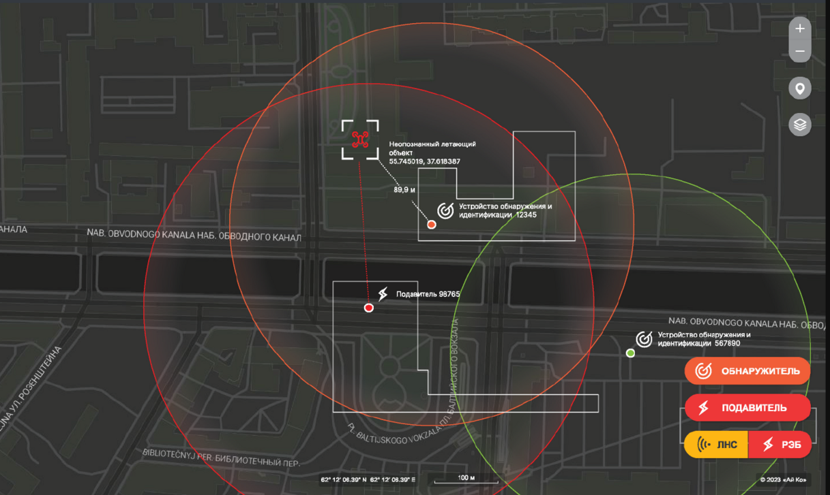

Рисунок 1. Веб интерфейс SkyGuard

Панель управления включает:

* Настройки чувствительности датчиков и зон обнаружения.
* Визуализацию звуковых волн и спектрограмм.
* Журнал событий с фильтрацией по времени, типу дрона и уровню риска.

Для анализа используются алгоритмы машинного обучения, обученные на обширной библиотеке аудиозаписей, что обеспечивает высокую точность распознавания даже в условиях шумов.

Система фильтрации и классификации

"Sky Guard" предоставляет гибкие фильтры для настройки параметров обнаружения:

* Тип дрона (гражданские, коммерческие, военные).
* Уровень шума (низкий, средний, высокий).
* Расстояние до объекта (ближняя, средняя, дальняя зона).
* Поведенческие паттерны (стационарное зависание, перемещение, групповой полет).

Система автоматически присваивает дронам рейтинг угрозы на основе их характеристик и траектории, что упрощает принятие решений для операторов.

Преимущества:

* Высокая точность классификации благодаря нейросетям, адаптирующимся к новым звуковым паттернам.
* Интуитивный интерфейс с поддержкой многозадачности (параллельный мониторинг нескольких зон).
* Режим реального времени с задержкой менее 0,5 секунды.
* Интеграция с внешними системами (например, блокировка сигналов дронов или оповещение правоохранительных органов).

Недостатки:

* Высокая зависимость от качества оборудования - компания предоставляет своё оборудование по очень высокой цене
* Ограниченная база данных редких моделей дронов, требующая ручного дополнения.
* Высокие требования к вычислительным ресурсам для обработки данных в режиме 24/7.
* Риск ложных срабатываний при сильных фоновых шумах (гроза, строительная техника).
  + 1. 1.2.2 Описание акустического детектора "Малик"

"Малик" - это акустический детектор, предназначенный для идентификации и анализа звуковых аномалий в режиме реального времени. Система ориентирована на обеспечение безопасности периметров, мониторинг промышленных объектов и обнаружение несанкционированного проникновения. Ключевыми компонентами являются многоканальный микрофонный массив, нейросетевой анализатор звуковых паттернов и модуль интеграции с системами оповещения, что делает её универсальным решением для охраны территорий и критической инфраструктуры (рис. 2).  
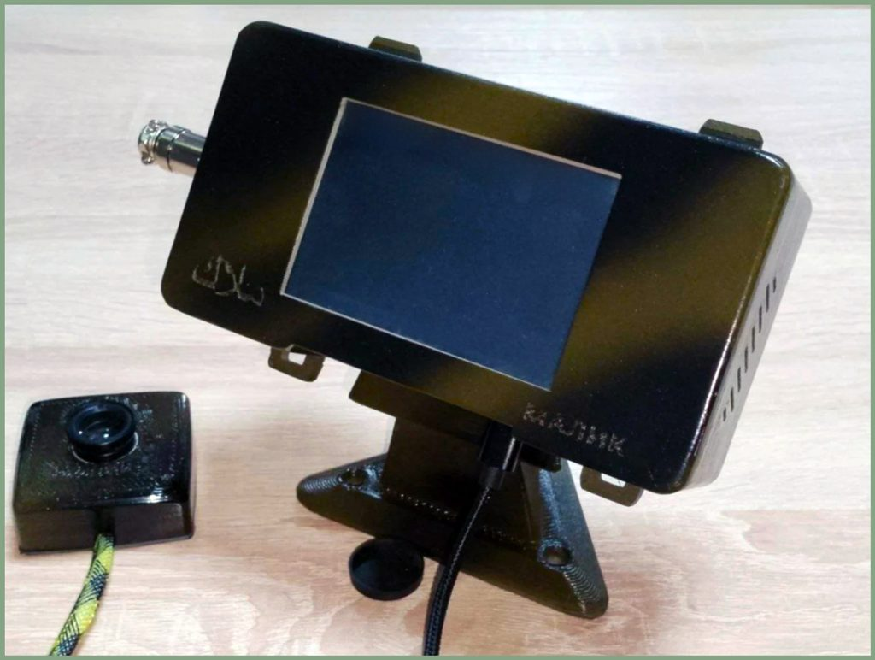  
Рисунок 2. Экран Дрон детектора Малик

* Интерфейс "Малик" выполнен в строгом стиле с акцентом на функциональность. Основной экран разделен на три зоны:
* Карта охраняемой территории с отметками источников звука и их классификацией.
* График звукового спектра в реальном времени, отображающий частоты и амплитуду сигналов.
* Панель управления с быстрым доступом к настройкам чувствительности, зонам мониторинга и журналу событий.

Система поддерживает автоматическое распознавание до 50 типов звуков (шаги, голоса, работа механизмов, разбитие стекла и т.д.) благодаря алгоритмам глубокого обучения, обученным на базе из 15 000 аудиозаписей. Для точной локализации источника используется триангуляция сигналов с погрешностью не более 2 метров[3].

Система фильтрации и классификации:

* "Малик" позволяет настраивать параметры обнаружения:
* Тип звука (фоновый шум, угроза, техногенные помехи).
* Уровень громкости (пороговые значения для игнорирования фона).
* Направление и расстояние до источника (сектора 30°, 60°, 90°; зоны до 500 м).
* Временные интервалы (активный мониторинг днем/ночью, расписание).

Детектор автоматически присваивает событиям уровень критичности (низкий, средний, высокий) и формирует рекомендации для оператора (например, активировать сирену или отправить патруль).

Преимущества:

* Высокая точность локализации даже в условиях сильных помех (дождь, ветер).
* Автономная работа благодаря встроенному ИБП и низкому энергопотреблению.
* Гибкая интеграция с камерами наблюдения, СКУД и системами сигнализации.
* Адаптивные алгоритмы, самообучающиеся на новых типах шумов.
* Мобильность - возможность развертывания на временных объектах (стройплощадки, лагеря).

Недостатки:

* Чувствительность к вибрациям, которые могут вызывать ложные срабатывания (например, от тяжелой техники).
* Ограниченная эффективность в густонаселенных районах с постоянным фоновым шумом.
* Необходимость ручной калибровки при изменении конфигурации микрофонного массива.
* Высокая стоимость профессиональной версии с расширенной базой звуковых паттернов.
  + 1. 1.2.3 Описание комплекса "D2C"

"D2C" - многофункциональный акустико-радиочастотный комплекс (рис. 3), предназначенный для обнаружения, классификации и подавления беспилотных летательных аппаратов (БПЛА) в условиях плотной городской застройки и на открытых территориях. Разработанный для силовых структур и гражданских объектов повышенной критичности, комплекс объединяет технологии пассивного акустического мониторинга, радиолокационного сканирования и нейросетевого анализа данных. Его ключевая особенность - способность работать в условиях активных помех и адаптироваться к новым типам угроз, включая дроны-камикадзе и роевые системы.

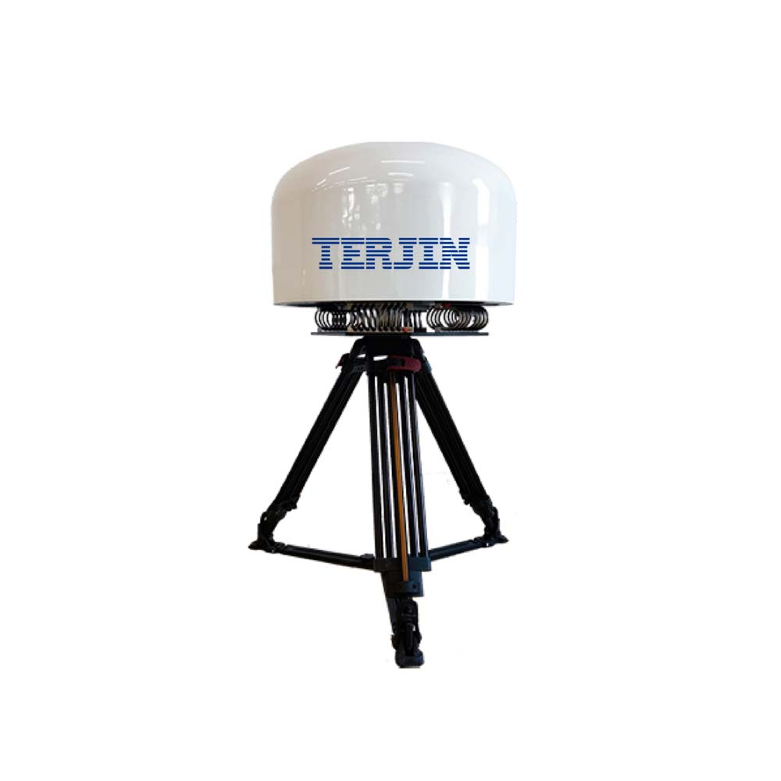  
Рисунок 3. Устройство обнаружения/подавления D2C

Графический интерфейс и функциональность

По известной информации интерфейс "D2C" реализован как веб-платформа с поддержкой мультитач-экранов и голосового управления. Основной экран разделен на три интерактивные зоны:

Тактическая карта в режиме реального времени с наложением данных от акустических датчиков, радаров и камер видеонаблюдения. Обнаруженные дроны отображаются в виде иконок с цветовой индикацией уровня угрозы (зеленый - низкий, желтый - средний, красный - критический).

Спектральный анализатор, визуализирующий звуковые и радиочастотные сигналы в формате 3D-графиков. Оператор может выделить конкретный частотный диапазон (например, 2,4 ГГц для Wi-Fi-дронов) и отслеживать его активность.

Панель управления подавлением, где интегрированы модули глушения GPS, радиоканалов и оптических систем наведения.

Комплекс использует гибридный подход к обнаружению. Акустические датчики, размещенные на высотных зданиях или вышках, фиксируют звуковые паттерны винтов и двигателей на расстоянии до 1,5 км. Параллельно радиолокационные модули миллиметрового диапазона (77–81 ГГц) сканируют воздушное пространство, обнаруживая даже малозаметные цели с ЭПР (эффективной площадью рассеяния) от 0,001 м². Данные с обоих источников обрабатываются нейросетью ResNet-152, обученной на 100 000 часов записей, включая шумы вертолетов, птиц и промышленного оборудования.

Система автоматически генерирует "цифровой отпечаток" дрона, сравнивая его с базой данных, которая ежедневно обновляется через облачный сервис. При обнаружении неизвестного паттерна "Пенициллин" переводит его в категорию "подозрительный объект" и запускает режим усиленного мониторинга.

Для подавления используется многоуровневая система: сначала глушатся радиоканалы управления (2,4 ГГц, 5,8 ГГц), затем - GPS/ГЛОНАСС-навигация, а в критических случаях активируется направленный электромагнитный импульс (ЭМИ), выводящий электронику дрона из строя.

Преимущества:

Главным преимуществом "D2C" является его универсальность. В отличие от чисто акустических или радиолокационных систем, гибридная архитектура позволяет обнаруживать дроны даже при полном радиомолчании или в условиях радиоэлектронного противодействия. Точность классификации достигает 95%, а время реакции не превышает 0,7 секунды. Комплекс адаптирован к работе в городской среде: алгоритмы игнорируют фоновые шумы транспорта и стройплощадок, а радиолокаторы настроены на фильтрацию помех от LTE-вышек и Wi-Fi-роутеров.

Несмотря на инновационность, комплекс имеет ряд ограничений. Высокая стоимость развертывания (от 50 млн рублей для объекта среднего масштаба) делает его недоступным для малого бизнеса. Радиолокационные модули потребляют до 5 кВт·ч, что требует прокладки отдельной электросети. В условиях сильного снегопада или песчаных бурь дальность акустических датчиков снижается на 40%, а ЭМИ-модуль может повредить незащищенную гражданскую электронику в радиусе 200 метров.

* + 1. **1.2.4** Описание программно-аппаратного комплекса “МСБ - Дрон детектор”

"МСБ - Дрон детектор" - это специализированная система для обнаружения, классификации и нейтрализации угроз, связанных с беспилотными летательными аппаратами (БПЛА). Разработанная для защиты стратегических объектов, аэропортов и зон повышенной секретности, система использует гибридные технологии: пассивную акустическую детекцию, нейросетевой анализ звуковых паттернов и интеграцию с системами радиоэлектронной борьбы (РЭБ). Основная цель комплекса - обеспечить раннее предупреждение о приближении дронов, включая модели с низким уровнем шума и аппараты, управляемые по защищенным каналам связи.

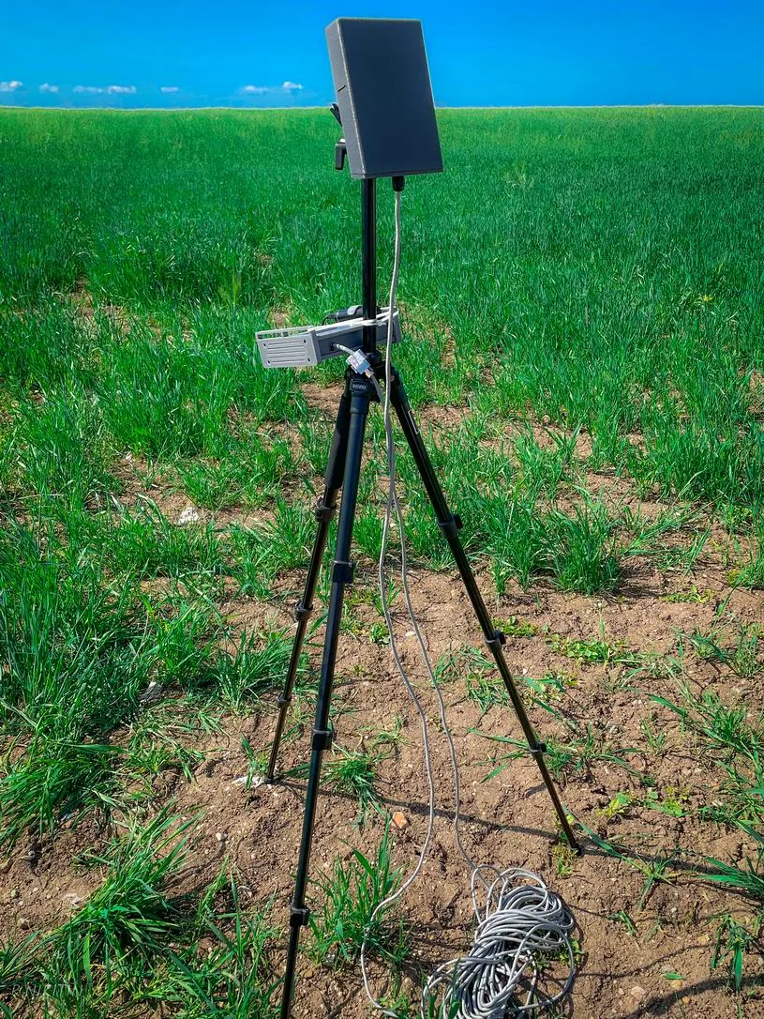  
Рисунок 4. Устройство обнаружения МСБ - Дрон детектор

Интерфейс “МСБ - Дрон детектор” адаптирован под задачи операторов безопасности и делится на два режима:

Портативный интерфейс для мобильных устройств. Предназначен для полевого использования: на экране планшета отображаются направление движения дрона, его тип (например, квадрокоптер DJI Mavic 3 или FPV-дрон), расстояние до объекта (с точностью до 5 метров) и уровень угрозы (низкий, средний, критический). Звуковое оповещение срабатывает за 0,3 секунды после обнаружения, что позволяет быстро реагировать на угрозу.

Стационарный веб-интерфейс для центров управления. Включает 3D-карту зоны контроля с наложением данных от сети акустических датчиков. Оператор может отслеживать траектории движения дронов, историю событий и автоматические рекомендации системы (например, активировать глушилку или вызвать группу реагирования).

Для анализа звука используется микрофонная решетка из 64 высокочувствительных элементов с частотным диапазоном 20 Гц – 20 кГц. Алгоритмы шумоподавления снижают влияние ветра и промышленных помех, сохраняя детекцию даже при уровне фонового шума до 80 дБ.

Система обучена на базе из 50 000 аудиозаписей двигателей и пропеллеров дронов, включая редкие модели (например, военные БПЛА "Орлан-10"). Нейросеть выделяет уникальные спектральные характеристики звука, такие как гармоники частоты вращения винтов и вибрационные паттерны корпуса. Это позволяет отличать дроны от птиц, насекомых или техники.

Каждый датчик комплекса потребляет менее 10 Вт, питаясь от солнечных панелей или Power over Ethernet (PoE). Встроенный ИБП обеспечивает работу до 72 часов без внешнего источника энергии.

"МСБ - Дрон детектор" совместим с глушилками диапазонов 2,4 ГГц и 5,8 ГГц, а также с системами GPS-спуфинга. При обнаружении угрозы автоматически отправляет команду на блокировку каналов управления дроном.

Для защиты протяженных периметров (например, границ или трубопроводов) датчики объединяются в сеть через LoRaWAN-протокол, обеспечивающий связь на расстоянии до 15 км. Локализация дрона выполняется методом триангуляции с погрешностью до 2 метров.

Преимущества

* Дальность обнаружения: до 1,2 км для электрических дронов и до 3 км - для аппаратов с ДВС.
* Скорость реакции: 90% угроз идентифицируются за 0,5 секунды, что на 30% быстрее аналогов.
* Пассивность: отсутствие излучения сигналов делает систему невидимой для средств РЭБ дронов.
* Кросс-платформенность: интеграция с ONVIF-совместимыми камерами и системами "Умный город".
* Адаптивность: самообучающиеся алгоритмы обновляют базу звуковых паттернов каждые 48 часов.

Недостатки

* Ограничения в плотной застройке: многочисленные препятствия (здания, деревья) снижают точность локализации.
* Зависимость от погоды: сильный дождь или град увеличивают уровень фонового шума, что требует ручной корректировки чувствительности.
* Стоимость: развертывание сети датчиков для периметра длиной 10 км обходится в ~25 млн рублей.

Добавление модуля ИИ-прогнозирования, предугадывающего маршруты дронов на основе их поведения.

Снижение стоимости за счет массового производства датчиков и перехода на открытое ПО для обработки сигналов.

"МСБ - Дрон детектор" устанавливает новый стандарт в области защиты от БПЛА, объединяя акустические технологии с искусственным интеллектом. Несмотря на высокую начальную стоимость и зависимость от условий среды, система демонстрирует беспрецедентную точность и скорость работы в реальных сценариях. Её дальнейшее развитие, включая интеграцию с квантовыми сенсорами и облачными платформами, может сделать комплекс ключевым элементом национальных систем противодроновой обороны.

**1.2.5 Сравнительный анализ аналогов разрабатываемой системы и решений, используемых технологии искусственного интеллекта**

Обзор и анализ продуктов-аналогов систем детекции дронов показал, что каждая из них обладает уникальными технологическими особенностями и преимуществами. Благодаря использованию алгоритмов машинного обучения и искусственного интеллекта, современные системы способны анализировать акустические сигналы, радиоволны и тепловые данные с высокой точностью, что позволяет точно идентифицировать тип дрона даже в сложных условиях[4]. С интеграцией мультисенсорных подходов пользователи могут визуализировать зону покрытия системы, оценивать траекторию движения цели и автоматизировать реакцию на угрозы. Примеры внедрения демонстрируют, как ИИ оптимизирует обработку данных в реальном времени, снижает количество ложных срабатываний и адаптирует систему под новые модели дронов через обновляемые базы сигнатур[5]. Такие инновационные решения делают процесс обнаружения и классификации дронов более эффективным, надежным и удобным для применения в гражданской и военной сферах. (таблица 2).

|  |  |  |  |  |
| --- | --- | --- | --- | --- |
|  | **МСБ - Дрон детектор** | **Комплекс "D2C"** | **Акустический детектор "Малик"** | **Sky Guard** |
| **Дальность обнаружения** | До 1 км (стандартные дроны), до 3 км для громких источников | До 38 км (артиллерия), 500–1000 м (дроны) | До 1 км (тяжелые дроны), 500–700 м (малые) | До 15 км (обнаружение), 3 км (подавление) |
| **Точность классификации** | ~90% (нейросеть, обучена на DJI, Autel, FPV) | Высокая (совмещение акустики и тепловизоров) | ~85% (сигнатурный анализ + ИИ) | ~95% (радиочастотный анализ + радар) |
| **Скорость обработки данных** | 0.5 сек (edge-обработка) | 1–2 сек (зависит от теплового анализа) | 1–3 сек | 0.3 сек (радар + ИИ) |
| **Тип анализа звука** | Нейросеть (анализ спектрограмм) | Гибридный (акустика + тепловая сигнатура) | Сигнатурный метод + ИИ-фильтрация | Не используется (основной упор на радиочастоты и радар) |
| **Обучение и адаптивность** | Онлайн-дообучение модели через облако | Статическая база (обновляется вручную) | Офлайн-обновления базы сигнатур | Автоматическое обновление базы радиочастот |
| **Подавление шумов** | AI-фильтрация городск | Фильтрация через тепловую калибровку | Фильтры для ветра и низкочастотных помех | Не требуется (работает на радиочастотах) |
| **Масштабируемость** | Сеть датчиков через API | Многоканальные станции | Ограниченная (локальное использование) | Масштабируется для защиты периметров |

Таблица 2. Таблица сравнения аналогов

Проведенный анализ существующих решений показал, что на текущий момент не существует систем детекции дронов, которые бы полностью соответствовали функциональности нашей разработки. Несмотря на наличие решений с использованием искусственного интеллекта и возможностью настройки параметров обнаружения, большинство из них требует огромного комплекса дополнительных и дорогостоящих детекторов.

Кроме этого, реализована функция автоматического анализа данных через нейросетевые модели, которые генерируют эталонные "звуковые сигнатуры" для различных классов дронов. Пользователи также могут применять готовые пресеты из обновляемой базы данных, где каждая конфигурация оптимизирована под конкретные сценарии (городская среда, открытая местность, военные объекты).

Такой подход повышает точность обнаружения, снижает количество ложных срабатываний и позволяет адаптировать систему под новые модели дронов, что делает её востребованной для коммерческих, государственных и оборонных задач.

* 1. Анализ существующих методов и алгоритмов

Сверточная нейронная сеть (CNN) - CNN анализируют данные через иерархию сверточных слоев, выделяя локальные паттерны. Для аудио спектрограммы (частотно-временные представления) обрабатываются как двумерные изображения, где слои обнаруживают характерные частотные компоненты (например, тон голоса или шум двигателя). CNN эффективны для задач классификации звуков (распознавание речи, детекция событий) и шумоподавления. Они быстро обрабатывают данные благодаря параллелизму, но могут упускать долгосрочные временные зависимости. CNN обеспечивают высокую скорость обработки и хорошую точность для статичных спектрограмм, но требуют преобразования аудио в спектральное представление. Их архитектура менее адаптивна к непрерывным аудиопотокам без дополнительных модификаций[6].

Рекуррентная нейронная сеть (RNN/LSTM) - RNN обрабатывают последовательные данные, сохраняя информацию о предыдущих состояниях через скрытые слои. LSTM (Long Short-Term Memory) - усовершенствованный тип RNN - использует механизм "вентилей" для контроля запоминания и забывания, что критично для анализа длинных временных зависимостей в аудио (например, интонация в речи). LSTM подходят для транскрибации речи, генерации музыки и анализа контекста в диалогах. Они эффективны для задач, где важен порядок данных, но могут страдать от задержек в реальном времени из-за последовательной обработки. LSTM хорошо улавливают временные зависимости, но требуют значительных вычислительных ресурсов и сложны в обучении. Оптимизированные версии (например, GRU) частично решают проблему скорости[7].

Трансформеры - Трансформеры используют механизм внимания (self-attention) для анализа глобальных зависимостей в данных. Вместо последовательной обработки, как RNN, они оценивают связи между всеми элементами входной последовательности (например, между фрагментами спектрограммы). Трансформеры применяются в распознавании речи (модели Wav2Vec, Whisper) и синтезе аудио. Они превосходят RNN в точности, но требуют оптимизации для работы в реальном времени из-за высокой вычислительной нагрузки. Трансформеры обеспечивают высочайшее качество моделирования контекста, но их использование ограничено ресурсоемкостью. Кэширование внимания и методы sparse attention помогают снизить задержки[8].

Автоэнкодеры - Автоэнкодеры состоят из энкодера, сжимающего входные данные в латентное представление, и декодера, восстанавливающего исходный сигнал. Они обучаются минимизировать разницу между входом и выходом, что полезно для шумоподавления или сжатия аудио. Используются для удаления шума из записей, выделения чистого голоса в звонках или сжатия аудиоданных. Вариационные автоэнкодеры (VAE) генерируют новые семплы, например, синтетические голоса. Автоэнкодеры просты в реализации и эффективны для задач реконструкции, но их качество зависит от глубины архитектуры. Они могут терять детали при сильном сжатии[9].

WaveNet - архитектура на основе расширенных сверток (dilated convolutions), которая генерирует аудио напрямую из waveforms. Каждый слой анализирует аудиосигнал с увеличивающимся временным окном, что позволяет улавливать долгосрочные зависимости. Используется для синтеза речи и музыки с высоким качеством (например, Google Assistant). WaveNet способен генерировать естественно звучащую речь, но требует больших вычислительных ресурсов. WaveNet обеспечивает превосходное качество генерации, но из-за высокой сложности редко применяется в реальном времени без оптимизации (например, через Parallel WaveNet)[10].

Conv-TasNet - Conv-TasNet разделяет аудиосигнал на источники (например, голос и шум) через временные свертки. Архитектура включает энкодер, декодер и модуль разделения, работающий в латентном пространстве. Применяется для подавления шума в наушниках, разделения голосов в многоканальных записях. Conv-TasNet работает с задержкой менее 20 мс, что критично для реального времени. Модель эффективна для source separation, но требует точной настройки под конкретные типы шумов. Её производительность падает в условиях сильных акустических помех[11].

По итогам после анализа можно сказать что на данный момент нет программного обеспечения которое бы полностью повторяло функциональность и удобство внедрения нашего приложения. Наше приложение дает возможность потенциальному заказчику достаточно в короткие сроки и быстро получить максимально подходящие для него решение в виду возможности подстраивание модели фоновых шумов индивидуально для каждого.

2 ПРОЕКТИРОВАНИЕ АРХИТЕКТУРЫ ПРОГРАММНОГО ОБЕСПЕЧЕНИЯ ДЛЯ ОПРЕДЕЛЕНИЯ ТИПА ДРОНА АУДИАЛЬНЫМ МЕТОДОМ

* 1. Проектирование архитектуры программного обеспечения

Архитектура интеллектуального программного обеспечения для приложения, которое позволит обнаруживать и классифицировать беспилотные летательные аппараты будет выглядеть следующим образом:

1. Клиентская часть:

* Графический интерфейс пользователя, обеспечивающий пользовательский опыт взаимодействия с приложением. Включает элементы управления для включения, и отслеживания вероятности того что в аудио-потоке присутствуют признаки БПЛА;

1. Серверная часть:

* Web-сервер, хранящий модель а также алгоритмы обработки аудио-потока;

3. Нейросеть для обучения модели:

* Нейросеть которая будет обучать модель на собранном датасете
  + 1. 2.2 **Функциональные возможности интеллектуального программного обеспечения и входные/выходные данные**

Проектирование архитектуры программного обеспечения по составлению съедобных букетов включает в себя определение функциональных требований интерфейса пользователя и технические требования. Ниже приведены основные пункты:

* 1. **Функциональные требования:**

1. Обнаружение звуковых сигнатур.

* Система должна анализировать аудиопоток в реальном времени;
* Автоматически выделять звуковые сигнатуры БПЛА;
* Дальность обнаружения должна зависеть исключительно от устройства записи звука;
* Определение категории БПЛА;
* Система должна иметь возможность быстро менять обученную модель;
* Адаптация к акустическим условиям;
* Совместимость с различными специальными а также обычными микрофонами;
* Система должна иметь возможность Автономной работы;
* Система должна иметь возможность Сетевой работы;
* Нейросеть должна поддерживать использование графических процессоров для обучения;
* Нейросеть должна поддерживать использование ядер CUDA при обучении;
* Система не должна иметь особых требований к железу после обучения модели;

2. Для обучения модели нейронной сети необходим определенный формат входных данных:

* Библиотека, в которой находятся аудиофайлы дронов класса Мультикоптерные;
* Библиотека, в которой находятся аудиофайлы дронов Самолетного типа;
* Библиотека, в которой находятся аудиофайлы Шумов(сельские);
* Библиотека, в которой находятся аудиофайлы Шумов(городские).  
  **Входные данные:**

1. Аудиопоток

* 1. **Выходные данные:**

Набор вероятностей того что звук является:  
 1. Звуком Мультикоптера;

2. Звуком дрона самолетного типа;

3. Фоновым шумом;

Эти функциональные требования и спецификации входных и выходных данных помогут определить основные характеристики и функциональность программного обеспечения для определения типа дрона.

Помимо функциональных требований и спецификаций входных/выходных данных, важным этапом разработки является выбор соответствующих инструментов и технологий, поскольку это решение существенно влияет на объем выполняемых работ. Технологии разработки приложений предоставляют возможность создавать проекты самой различной направленности, а также имеют высокую универсальность.

1. 3. Обзор и анализ технологий разработки программного обеспечения

Современные системы классификации дронов по акустическим сигналам объединяют технологии машинного обучения, обработки аудиопотоков и спектрального анализа. Разработка таких решений требует интеграции алгоритмов, способных обеспечить высокую точность распознавания уникальных звуковых сигнатур дронов, их классификацию по типам - таким как квадрокоптеры, FPV или мультироторные модели - и эффективную фильтрацию фоновых шумов в режиме реального времени[12]. Внедрение этих систем сталкивается с техническими сложностями, включая необходимость обработки данных с минимальной задержкой, адаптацию к переменным акустическим условиям (например, городскому шуму или ветру) и обеспечение совместимости с разнородным оборудованием, таким как микрофонные решетки или портативные сенсоры.

Цель данного обзора заключается в анализе современных методов и технологий, применяемых для классификации дронов по аудиоданным. Основной фокус сделан на ключевых компонентах: алгоритмах выделения звуковых сигнатур, включая использование спектрограмм и MFCC-коэффициентов, нейросетевых моделях для классификации, таких как сверточные (CNN) и рекуррентные (RNN) сети, а также архитектурных решениях, обеспечивающих обработку в реальном времени через стриминговые методы и edge-вычисления.

Рассматриваются специализированные инструменты и библиотеки, среди которых Librosa для анализа аудиосигналов, TensorFlow и PyTorch для обучения моделей, а также ONNX Runtime для оптимизации производительности. Особое внимание уделяется подходам к формированию эталонных баз данных звуков дронов и методам повышения устойчивости систем к акустическим помехам, таким как алгоритмы шумоподавления и адаптивная калибровка.

Практические аспекты включают вопросы энергоэффективности портативных устройств, интеграции с системами безопасности для автоматического оповещения о угрозах и обеспечения конфиденциальности данных при работе в публичных пространствах. Эти задачи требуют баланса между вычислительной нагрузкой, точностью и ресурсными ограничениями, что делает классификацию дронов по звуку междисциплинарной задачей, объединяющей достижения в области ИИ, акустики и embedded-систем.

Графический интерфейс пользователя представляет собой форму взаимодействия между человеком и компьютерной системой, которая основана на использовании графических элементов, таких как кнопки, поля ввода, окна, меню и иконки. Графический интерфейс пользователя облегчает пользовательский опыт, позволяя пользователям взаимодействовать с программным обеспечением и управлять им при помощи интуитивно понятных графических элементов, вместо того чтобы запоминать и вводить текстовые команды. Графический интерфейс пользователя должен включать в себя следующие аспекты:

* Запуск процесса отслеживания
* Отображение вероятностей
  1. Выбор языка разработки для информационной системы для разработки нейронной сети для обучения модели

Так как первоначальной целью является создание инструмента для детекции дронов, необходимо в самом начале определится с языком программирования для создания нейросети которая будет обучаться и создаст модель для дальнейшего его использования.

Разработка нейронной сети для аудиального распознавания БПЛА требует выбора языка программирования, который обеспечивает баланс между производительностью, гибкостью и доступностью инструментов для работы с машинным обучением. В контексте задачи рассматриваются четыре кандидата: C#, Python, Java и Go. Каждый из них обладает уникальными особенностями, но ключевые требования проекта - скорость прототипирования, интеграция с нейросетевыми фреймворками и поддержка обработки аудиопотоков.

* + 1. 2.4.1 .Net C#

Разработка данной нейронной сети на С# представляет собой нетривиальную, но выполнимую задачу, требующую сочетания современных инструментов машинного обучения и глубокой интеграции с аудио обработкой. Несмотря на то, что Python традиционно доминирует в области машинного обучения благодаря обширным библиотекам, C# предлагает свои преимущества, особенно в контексте промышленного внедрения и высокой производительности.

Основой для работы с нейронными сетями в C# служат библиотеки, такие как ML.NET и TensorFlow.NET, которые позволяют импортировать модели, обученные в других средах, или создавать кастомные архитектуры. Например, модель, обученную в PyTorch или TensorFlow на Python, можно экспортировать в формат ONNX и загрузить в C#-приложение через ONNX Runtime. Это открывает возможность использовать предобработанные данные аудиопотоков, такие как спектрограммы или MFCC-коэффициенты, которые извлекаются с помощью библиотек вроде NAudio - ключевого инструмента для записи и обработки звука в реальном времени.

Однако сложность возникает на этапе предобработки аудиоданных. В отличие от Python, где Librosa или TorchAudio предоставляют готовые методы для генерации спектрограмм, в C# многие алгоритмы приходится реализовывать вручную. Например, преобразование аудиосигнала в частотное представление через быстрое преобразование Фурье (FFT) требует самостоятельной реализации или использования сторонних математических библиотек, таких как Math.NET Numerics. Это увеличивает время разработки, но обеспечивает полный контроль над процессом, что критично для оптимизации производительности (рис. 5).  
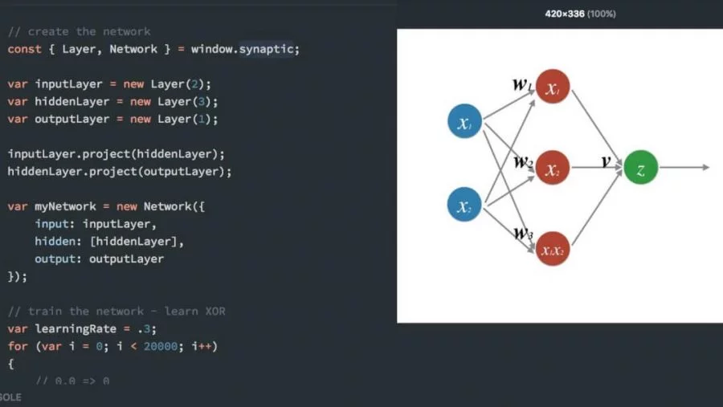  
Рисунок 5. Пример простой нейронной сети на C#

Для обучения модели классификации дронов может применяться гибридный подход. Исследовательская часть - подбор архитектуры нейросети (например, комбинация сверточных слоев для анализа спектрограмм и рекуррентных для временных зависимостей) - выполняется в Python с использованием PyTorch или TensorFlow. Затем модель экспортируется в ONNX и интегрируется в C#-приложение. Это позволяет сочетать скорость прототипирования на Python с преимуществами C# в прод-средах: многопоточность, низкоуровневый контроль памяти и seamless-интеграция с Windows-системами.

Реальный режим работы требует обработки аудиопотока с минимальной задержкой. Здесь C# демонстрирует свою силу благодаря асинхронному программированию и возможностям оптимизации. Захват звука через NAudio разбивается на буферы длительностью 20–50 мс, которые параллельно обрабатываются нейросетью. Для ускорения можно задействовать GPU через DirectML или CUDA, хотя поддержка этих технологий в C# менее развита, чем в Python.

Главным ограничением C# остается экосистема. Отсутствие специализированных библиотек для аудиоанализа и необходимость ручной реализации многих алгоритмов замедляют разработку. Тем не менее, для проектов, где критична интеграция с legacy-системами на .NET или требуется высокая производительность в ресурсоограниченных средах, C# становится оправданным выбором. Например, встроенное решение для военных баз, где классификатор дронов должен работать в составе крупной информационной системы, написанной на C#, - сценарий, где преимущества языка перевешивают его недостатки[13].

Таким образом, C# подходит для реализации финальной стадии проекта - развертывания и оптимизации модели в реальных условиях. Однако этап исследования и обучения целесообразно проводить в Python, а в C# переносить только инференс, используя его как мост между машинным обучением и промышленными стандартами разработки.

* + 1. 2.4.2 Python

Python демонстрирует, как современные технологии машинного обучения сочетаются с гибкостью языка, создавая решения, которые балансируют между скоростью разработки и эффективностью. Python, будучи практически амбассадором разработки искусственного интеллекта, предоставляет инструментарий, который превращает сложные задачи - от обработки звуковых волн до развертывания моделей на edge-устройствах - в последовательность логичных и управляемых этапов[14].

Основой для работы с аудиопотоком становятся библиотеки, такие как Librosa и PyAudio, которые позволяют захватывать звук с микрофонов, преобразовывать его в спектрограммы или MFCC-коэффициенты - математические представления, раскрывающие частотные и временные особенности сигнала. Эти преобразования критичны, так как «сырые» аудиоволны плохо подходят для прямого анализа нейросетями. Например, спектрограмма, визуализирующая распределение частот во времени, позволяет сверточным нейросетям (CNN) выявлять паттерны, характерные для двигателей дронов, отличая их от фонового шума.

Для создания самой нейросетевой архитектуры чаще всего используется PyTorch или TensorFlow. Первый ценится за гибкость и удобство отладки, второй - за оптимизированные продакшен-пайплайны. Например, гибридная модель, сочетающая CNN для анализа спектрограмм и рекуррентные слои (LSTM) для учета временных зависимостей, может быть реализована в PyTorch буквально десятком строк кода. Обучение такой модели требует датасета, содержащего записи звуков различных дронов (дроны самолетного типа, мультироторные) и фоновых шумов. Здесь на помощь приходят техники аугментации: добавление искусственных помех, изменение громкости или частотных характеристик, что повышает устойчивость модели к реальным условиям(рис. 6).  
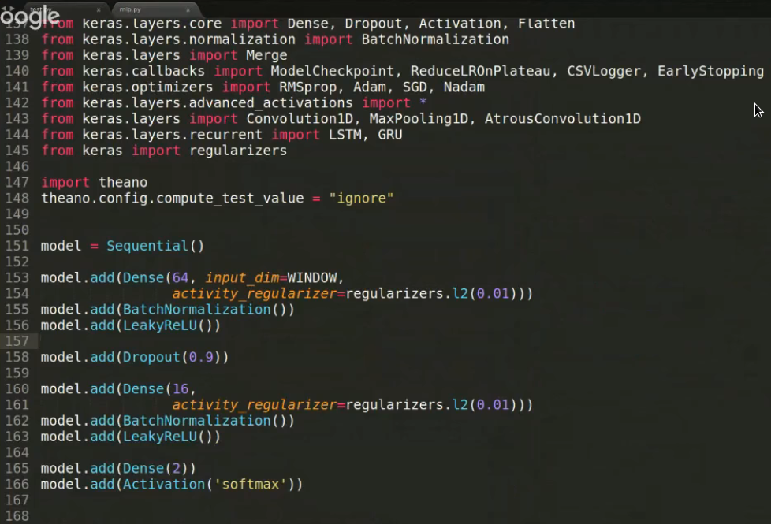

Рисунок 6. Пример нейросети на Python

Реальный режим работы предъявляет особые требования к производительности. Python, несмотря на репутацию «медленного» языка, справляется за счет оптимизаций. Библиотека ONNX Runtime позволяет конвертировать обученные модели в формат ONNX, ускоряя инференс на CPU или GPU. Для обработки аудиопотока без задержек данные разбиваются на перекрывающиеся буферы (например, по 100 мс), что обеспечивает плавный переход между анализами. Асинхронное программирование и многопоточность помогают параллелизировать задачи: пока один поток обрабатывает текущий фрагмент звука, другой загружает следующий.

Однако challenges существуют. Например, городской шум или эхо могут искажать сигнал, что требует дополнительных фильтров или адаптивных алгоритмов шумоподавления. Для этого в Python часто используют RNNoise - открытую библиотеку, основанную на нейросетях, которая интегрируется в пайплайн предобработки. Кроме того, развертывание модели на портативных устройствах (например, дронах-перехватчиках) сталкивается с ограничениями по памяти и энергии. Здесь помогает квантование модели - уменьшение точности весов с 32-бит до 8-бит, что сокращает размер модели в 4 раза без значительной потери точности, - технология, доступная через TensorFlow Lite.

Преимущество Python - в его экосистеме. Интеграция с Jupyter Notebook позволяет интерактивно экспериментировать с гиперпараметрами, а Weights & Biases - отслеживать метрики обучения в реальном времени. Даже если разработка ведется в исследовательском режиме, переход к продакшену упрощается благодаря инструментам вроде FastAPI, который создает REST-интерфейс для модели, или Docker, упаковывающему код в переносимые контейнеры.

Таким образом, Python становится мостом между исследованием и промышленным внедрением. Его синтаксическая простота и богатый набор библиотек позволяют быстро прототипировать решения, а оптимизированные фреймворки - развертывать их в условиях, где каждая миллисекунда задержки влияет на результат. В контексте классификации дронов это означает не просто распознавание типа устройства, но и возможность мгновенно реагировать на угрозу, будь то охрана периметра или защита критической инфраструктуры.

* + 1. 2.4.3 Java

Использование JAVA для разработки нейронной сети – задача, требующая творческого подхода к преодолению ограничений экосистемы. Java, известная своей надежностью и кроссплатформенностью, не является традиционным выбором для машинного обучения, но её сильные стороны - многопоточность, производительность и строгая типизация - могут быть ключевыми в проектах, где стабильность и интеграция с legacy-системами критичны.

Основой для работы с нейронными сетями в Java служат фреймворки вроде Deeplearning4j (DL4J), который поддерживает создание и обучение моделей, совместимых с Hadoop и Apache Spark. Для классификации звуков дронов DL4J позволяет реализовать сверточные сети (CNN), анализирующие спектрограммы, или гибридные архитектуры, сочетающие рекуррентные слои (LSTM) для обработки временных рядов. Однако в отличие от Python, где библиотеки вроде Librosa автоматизируют извлечение MFCC-коэффициентов, в Java многие этапы предобработки аудио приходится реализовывать вручную. Например, преобразование аудиопотока в спектрограмму требует самостоятельной реализации быстрого преобразования Фурье (FFT) с использованием библиотек вроде TarsosDSP или JTransform, что усложняет процесс, но обеспечивает полный контроль над данными (рис. 7).

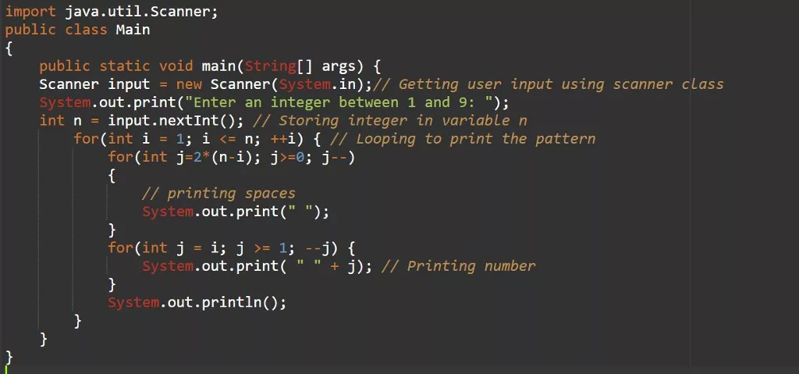

Рисунок 7. Простой пример нейросети на Java

Режим реального времени накладывает дополнительные требования. Захват звука через Java Sound API разбивается на буферы длительностью 20–50 мс, которые асинхронно обрабатываются отдельными потоками. Это позволяет избежать задержек, но требует тщательной синхронизации данных. Для ускорения инференса модель можно экспортировать в формат ONNX из Python (например, из PyTorch) и загрузить в Java-приложение через ONNX Runtime, что частично компенсирует отсутствие в Java аналогов TensorFlow или PyTorch.

Главная сложность - обучение модели. Глубокие нейросети, особенно требующие тонкой настройки гиперпараметров, удобнее обучать в Python, а в Java переносить только этап инференса. Например, гибридный подход предполагает:

* Использование Python для генерации датасета (аугментация звуков, извлечение признаков).
* Экспорт предобученной модели в ONNX.
* Интеграцию модели в Java-приложение через DL4J или ONNX Runtime.

Такая стратегия сочетает скорость исследований на Python с надежностью Java в продакшене. Однако даже это не решает проблему нехватки готовых инструментов для аудиоанализа. Разработчикам приходится самостоятельно реализовывать фильтрацию шумов или нормализацию сигналов, что увеличивает время разработки.

Преимущество Java проявляется в средах, где требуется высокая отказоустойчивость. Например, в системах охраны периметра, где классификатор дронов работает в составе распределенной инфраструктуры на Java-серверах, строгая типизация и многопоточность снижают риск ошибок памяти. Кроме того, интеграция с корпоративными инструментами мониторинга (например, через Spring Boot) упрощает развертывание модели в облаке или на edge-устройствах [15].

Таким образом, Java подходит для проектов, где нейросетевое решение должно вписаться в существующую экосистему предприятия, а не быть «островным» продуктом. Это язык для ситуаций, где стабильность и долгосрочная поддержка важнее скорости прототипирования, а гибридный подход к обучению моделей становится платой за доступ к богатой экосистеме Python.

* + 1. 2.4.4 Go

Использование языка GO для данной задачи это вызов, который подчеркивает как сильные стороны языка, так и границы его экосистемы. Go, созданный для высокопроизводительных и параллельных систем, идеально подходит для задач, где скорость обработки данных и эффективное управление ресурсами критичны. Однако его применение в машинном обучении остается нишевым, особенно в сравнении с Python, что заставляет разработчиков искать компромиссы между производительностью и доступностью инструментов (рис. 8).

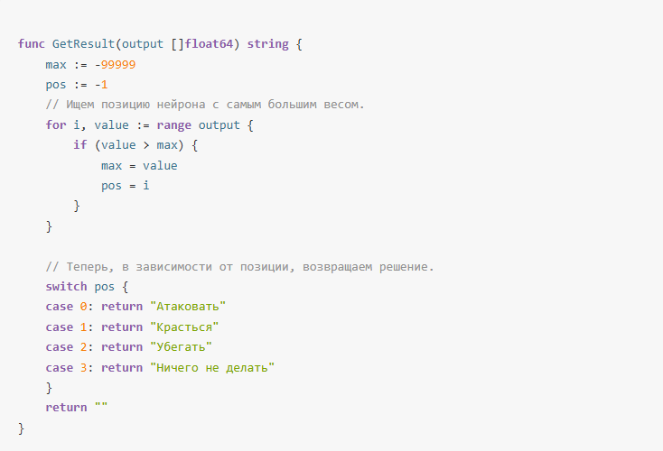

Рисунок 8. Простой пример нейросети на GO

Основой для работы с нейронными сетями в Go могут служить библиотеки вроде Gorgonia, которая предоставляет функционал для работы с тензорами и графами вычислений, напоминающий низкоуровневые операции TensorFlow. Для классификации звуков дронов это позволяет реализовать простые архитектуры, например, сверточные сети (CNN), анализирующие спектрограммы. Однако отсутствие готовых решений для аудиообработки превращает предобработку данных в рутинную работу. Преобразование аудиопотока в спектрограмму или MFCC-коэффициенты требует самостоятельной реализации алгоритмов БПФ (быстрого преобразования Фурье) или интеграции с C-библиотеками через CGO, что усложняет разработку, но сохраняет контроль над оптимизацией.

Режим реального времени в Go выигрывает от горутин - легковесных потоков, которые позволяют параллельно захватывать аудио, обрабатывать буферы и выполнять инференс модели без блокировок. Например, микрофонный поток разбивается на сегменты по 30 мс, каждый из которых асинхронно передается в конвейер: шумоподавление > генерация спектрограммы > классификация. Для ускорения вычислений можно задействовать ONNX Runtime через биндинги Go, загружая модели, обученные в PyTorch или TensorFlow. Это гибридный подход, где Python используется для исследований, а Go - для «продакшен-инференса», что особенно актуально при работе на edge-устройствах с ограниченными ресурсами.

Главный недостаток Go - отсутствие зрелых ML-фреймворков. Даже Gorgonia не поддерживает многие слои и оптимизаторы «из коробки», что вынуждает либо ограничиваться простыми архитектурами, либо самостоятельно реализовывать сложные механизмы. Обучение модели на Go становится трудоемким, поэтому чаще применяется стратегия «обучи в Python, используй в Go». Например, нейросеть, обученная распознавать звуки дронов в PyTorch, экспортируется в ONNX и встраивается в Go-приложение, где ONNX Runtime обеспечивает эффективный инференс.

Преимущество Go проявляется в сценариях, где важна бесперебойная работа в продакшене. Его сборщик мусора, минималистичная runtime-среда и статическая компиляция делают его идеальным для развертывания на микросервисах или IoT-устройствах, где классификатор дронов должен работать годами без перезагрузки. Кроме того, Go легко интегрируется с сетевыми протоколами и базами данных, что упрощает создание распределенных систем мониторинга, где тысячи аудиодатчиков передают данные в централизованную нейросеть.

Таким образом, Go подходит для проектов, где нейросетевое решение - лишь один из модулей в высоконагруженной инфраструктуре, а не самостоятельный исследовательский продукт. Это выбор для тех, кто готов пожертвовать удобством прототипирования ради производительности и надежности, используя гибридные подходы и низкоуровневую оптимизацию. В мире, где дроны становятся быстрее и тише, Go предлагает баланс между скоростью реакции системы и сложностью её поддержки, оставаясь инструментом для тех, кто предпочитает код, который «просто работает».

* + 1. 2.4.5 Сравнительный анализ языков программирования для создания нейросети для обучения модели

После проведения сравнительного анализа можно выбрать язык, наиболее подходящий для разработки нейросети. А так же поможет решить поставленные задачи по разработке (таблица 3).

Таблица 3. Сравнительный анализ языков программирования

|  |  |  |  |  |
| --- | --- | --- | --- | --- |
| **Функционал** | **Python** | **.Net C#** | **Go** | **Java** |
| Большое кол-во библиотек для работы с аудио | + | - | - | - |
| Большое кол-во библиотек для обучения моделей | + | – | - | - |
| Богатый набор функционала и простота реализации проектов | + | + | - | + |
| Поддержка операционной системы Windows | + | + | + | + |
| Наличие русскоязычной документации в проектной области | + | + | - | - |
| Наличие похожих решений в “Экосистеме” | + | – | + | + |

Таким образом, рассмотренные языки программирования являются одними из самых востребованных языков на рынке. В рамках разрабатываемого приложения необходимо работать с множеством различных библиотек связанных с обработкой звуков, а также с системами обучения.  
 По итогам сравнительного анализа был выбран язык Python так как он отвечает всем нужным требованиям.

* 1. Выбор средств разработки информационной системы

Для разработки ПО для классификации дронов аудиальным методом на веб сервере необходимо поделить работу на три блока: frontend и backend и разработку модели. Вот что необходимо сделать в каждом случае:

1.Frontend:

* Разработать пользовательский интерфейса (UI), а именно создать интерактивные элементы, включая меню, кнопки, формы и другие компоненты, с использованием фреймворков или библиотек для пользовательского интерфейса, таких как React.js, Vue.js или Angular;
* Разработать клиентскую логику, где необходимо написать JavaScript-код для дальнейшей обработки событий, валидации данных и взаимодействия с бэкендом через API;

1. Backend:

* Разработать серверную часть. Для этого необходимо создать серверное приложения, которое будет обрабатывать запросы от клиентской части и возвращать соответствующие данные;
* Создать или использовать существующую базу данных для хранения информации о продуктах, пользователях, заказах и других сущностях магазина;
* Определить и создать API-методы для того чтобы взаимодействовать с фронтендом, включая эндпоинты для получения информации о продуктах, добавления товаров в корзину, оформления заказов и т.д;
* Провести тестирование бэкенд-части приложения для обеспечения его корректной работы и безопасности.

3.Нейронная сеть:

* Создать нейронную сеть для обучения модели
* Собрать датасет для возможности обучения модели
* Внедрить модель в серверную часть

Важным шагом после описания задач, которые необходимо выполнить в модулях Frontend, Backend и части с разработкой нейронной сети, является выбор средств разработки информационной системы, где необходимо рассмотреть каждый модуль по отдельности и определить инструменты, которые будут использоваться для реализации одной из частей.

* 1. Выбор средств разработки информационной системы со стороны разработки нейронной сети
     1. 2.6.1 PyCharm

PyCharm, как интегрированная среда разработки (IDE) для Python, превращает процесс создания нейронных сетей в организованный и интуитивно понятный опыт, сочетая мощь инструментов с гибкостью исследовательской работы. Его главное преимущество - глубокая интеграция с экосистемой Python, что особенно ценно в машинном обучении, где каждая строка кода должна быть не только функциональной, но и легко интерпретируемой.

С самого начала PyCharm предлагает интеллектуальное автодополнение, которое «угадывает» методы из библиотек вроде TensorFlow или PyTorch, сокращая время на поиск документации. Например, при наборе model.add( среда автоматически предложит слои Keras - от Dense до Conv2D - словно подсказывая следующий шаг в архитектуре нейросети. Это не просто удобство, а способ снизить когнитивную нагрузку, позволяя сосредоточиться на логике модели, а не на синтаксисе(рис. 9).

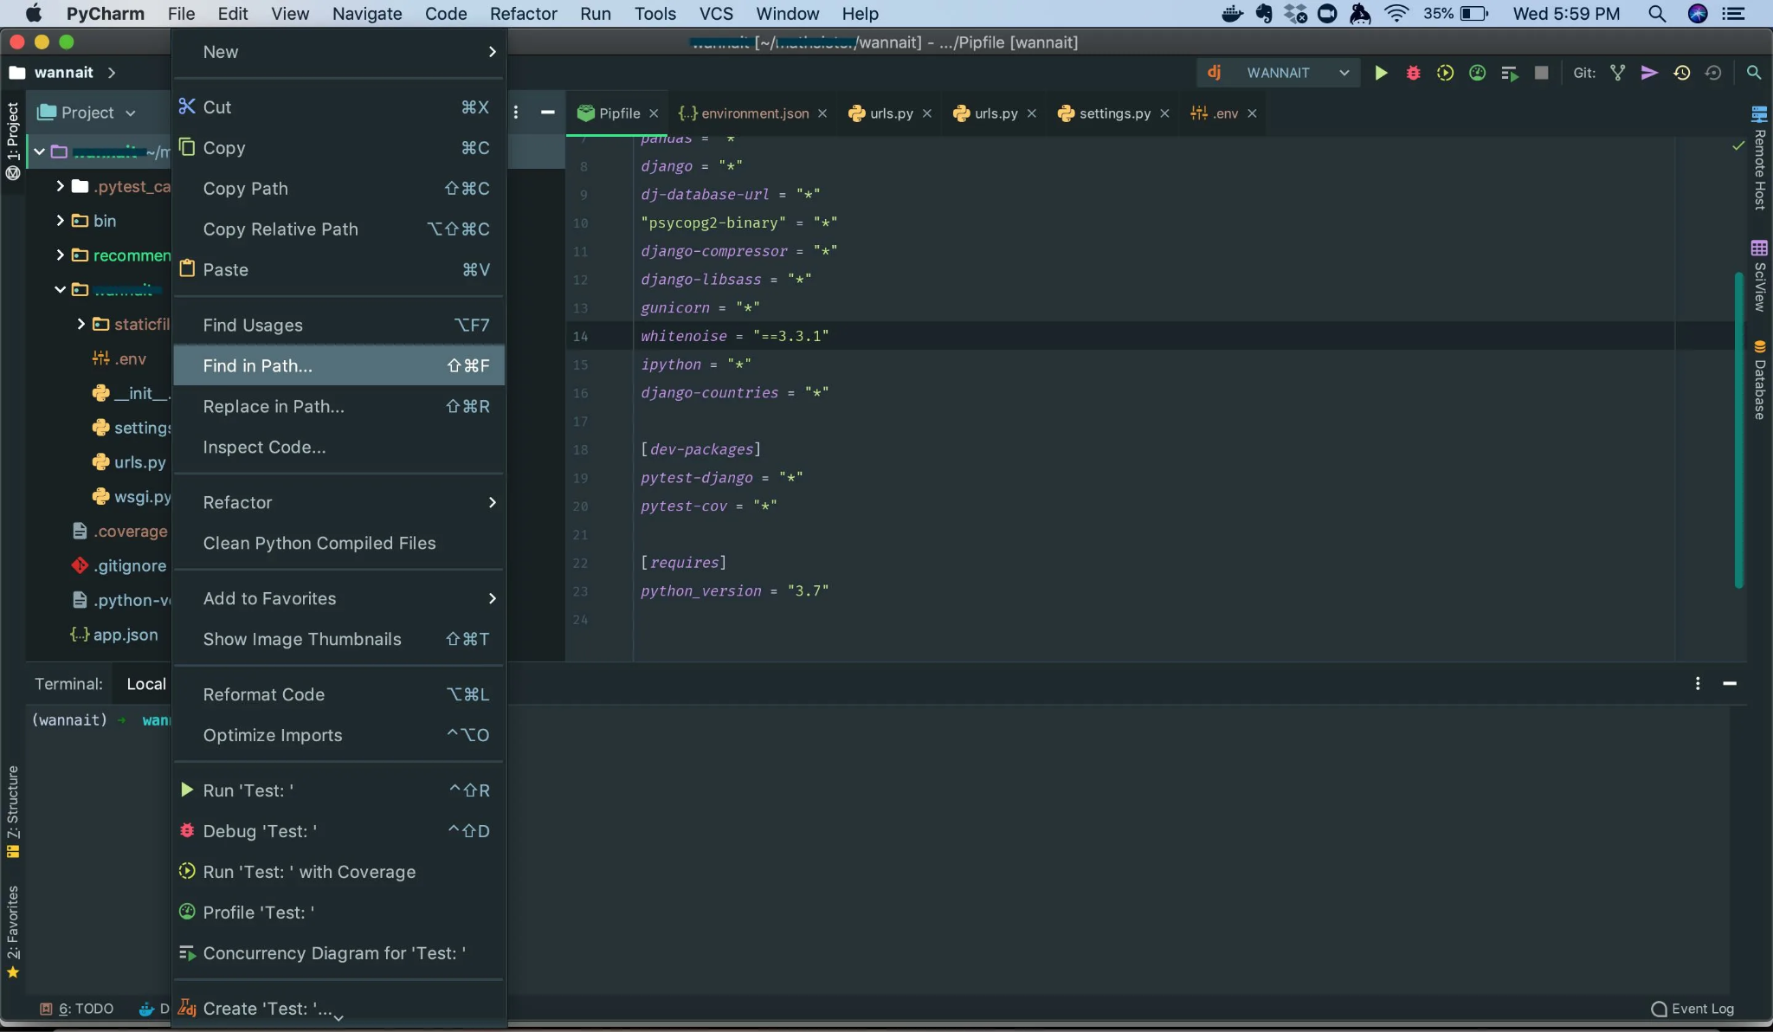

Рисунок 9. Визуальный интерфейс PyCharm

Отладка в PyCharm становится ключевым инструментом при работе с нейронными сетями. Возможность пошагово проходить обучение модели, проверять тензоры на входе слоев или анализировать градиенты в режиме реального времени помогает выявлять проблемы ещё до запуска долгих экспериментов. Встроенный профилировщик выявляет узкие места в коде - например, избыточные вычисления в цикле обучения, - что критично при работе с большими датасетами, где каждая минута обработки имеет значение.

Интеграция с Jupyter Notebooks внутри IDE стирает грань между исследованием и разработкой. Можно интерактивно тестировать идеи в блокноте, визуализировать спектрограммы аудио или графики потерь, а затем переносить готовые решения в модули проекта, сохраняя контекст. Это особенно полезно при работе с аудиоданными, где итеративные эксперименты с фильтрами шума или параметрами MFCC требуют гибкости.

Управление зависимостями через виртуальные окружения в PyCharm решает проблему совместимости библиотек. Создать изолированное окружение для проекта, добавить в него специфичные версии TensorFlow, Librosa и NumPy - всё это делается в несколько кликов, что страхует от конфликтов пакетов. А плагины вроде Scientific Mode расширяют возможности, добавляя панели для визуализации данных прямо в редакторе, словно превращая IDE в лабораторный стенд.

Для крупных проектов PyCharm предлагает мощные инструменты рефакторинга и навигации. Переименовать переменную в десятках файлов, найти все использования определённого слоя в коде или быстро перейти к классу-родителю - эти мелочи экономят часы работы, особенно когда нейросеть разрастается до сотен компонентов. А интеграция с Git позволяет параллельно экспериментировать с ветками, не боясь потерять стабильную версию модели.

Когда приходит время развертывания, PyCharm не бросает пользователя. Поддержка Docker и удаленных интерпретаторов позволяет тестировать модель на сервере или в облаке прямо из IDE. Настроить CI/CD-пайплайн для автоматического деплоя обновлений - задача, которая в других средах потребовала бы переключения между инструментами, здесь решается в рамках единого рабочего пространства.

Таким образом, PyCharm - это не просто редактор кода, а полноценная среда, которая сопровождает разработчика нейронных сетей на всех этапах: от наброска архитектуры в блокноте до оптимизации инференса для edge-устройств. Он превращает сложность машинного обучения в управляемый процесс, где технологии служат не барьером, а мостом между идеей и её реализацией.

* + 1. 2.6.2 VS Code

Visual Studio Code (VS Code) превращает процесс создания нейронных сетей в динамичный и структурированный опыт, объединяя минималистичный интерфейс с множеством экосистем и расширений. Эта среда, изначально задуманная как легковесный редактор, эволюционировала в полноценный инструмент для машинного обучения, где каждая деталь - от отладки до визуализации данных - подчинена идее повышения продуктивности (рис. 10).

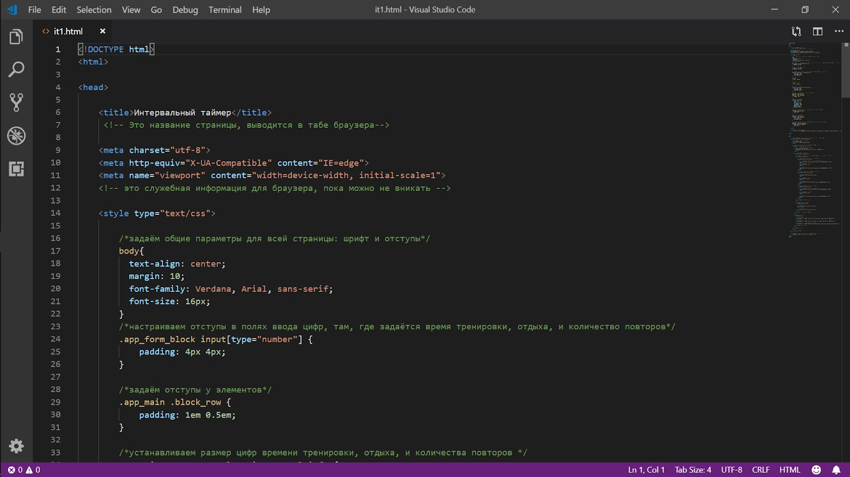

Рисунок 10. Визуальный интерфейс VS Code

Интеллектуальное автодополнение, обеспечиваемое расширением Pylance, предугадывает методы из TensorFlow или PyTorch ещё до того, как разработчик завершит ввод. Например, при работе с архитектурой сверточной сети, набрав Conv2D(, можно мгновенно увидеть подсказки по параметрам - число фильтров, размер ядра, функция активации. Это не просто экономия времени, но и способ избежать ошибок, особенно когда нейросеть обрастает десятками слоев, а документация кажется бесконечной.

Интеграция с Jupyter Notebooks внутри VS Code стирает границы между исследованием и продакшеном. Встроенные ячейки позволяют интерактивно тестировать фрагменты кода: построить спектрограмму аудиосигнала, оценить качество предобработки данных или визуализировать метрики обучения прямо в редакторе. Это особенно ценно при работе с нейросетями, где каждая итерация требует немедленной обратной связи. Например, изменение параметров аугментации изображений можно сразу проверить, не переключаясь между окнами, а графики потерь отображаются в реальном времени, словно диалог между разработчиком и моделью.

Отладчик VS Code становится незаменимым при поиске «узких мест» в пайплайне. Установив точки останова внутри цикла обучения, можно пошагово отслеживать, как тензоры меняются при прохождении через слои, или выявлять аномалии в данных - например, некорректную нормализацию аудиозаписей. Встроенный Variable Explorer позволяет заглянуть внутрь массивов NumPy или Pandas DataFrame, что критично при обработке датасетов, где неверный формат входных данных может загубить недели тренировок.

Расширения вроде Python, IntelliCode и GitLens формируют экосистему, которая превращает VS Code в «командный центр» разработки. IntelliCode, обученный на миллионах строк кода, предлагает контекстные подсказки, ускоряя написание повторяющихся блоков - от инициализации оптимизатора до создания генераторов данных. GitLens интегрирует историю изменений прямо в редактор, показывая, кто и когда модифицировал слой нейросети, что спасает в командной работе, где каждая правка может повлиять на точность модели.

Управление зависимостями через виртуальные окружения и Docker решает проблему воспроизводимости. Создать изолированное окружение с нужной версией Python и библиотек можно в несколько кликов, а интеграция с Docker позволяет упаковать весь проект в контейнер, гарантируя, что модель будет работать одинаково на локальной машине и в облачном кластере. Для задач, требующих GPU-ускорения, VS Code поддерживает удаленное подключение к серверам через SSH или WSL, превращая скромный ноутбук в портал к мощным вычислительным ресурсам.

Когда речь заходит о развертывании, расширение Live Share позволяет коллегам совместно работать над кодом в реальном времени, обсуждая архитектуру сети или правки в режиме телеконференции. А интеграция с Azure Machine Learning или TensorBoard превращает среду в стартовую площадку для экспериментов, где каждая эпоха обучения, каждый гиперпараметр фиксируются и анализируются без отрыва от кода.

Таким образом, VS Code - это не просто инструмент, а гибкая платформа, которая адаптируется под нужды разработчика нейронных сетей. Она объединяет легкость настройки, мощь расширений и глубокую интеграцию с экосистемой Python, превращая сложные задачи машинного обучения в последовательность осознанных шагов. Здесь код, данные и визуализация сосуществуют в едином пространстве, где даже самая сложная архитектура становится осязаемой, а процесс её создания - прозрачным и управляемым.

* + 1. 2.6.3 Atom

Atom, текстовый редактор с открытым исходным кодом, предлагает уникальный подход к созданию нейронных сетей, сочетая минимализм интерфейса с безграничной кастомизацией через плагины. В мире, где машинное обучение часто ассоциируется с тяжеловесными IDE, Atom напоминает, что иногда свобода настройки важнее готовых решений. Его философия «редактора для всех» превращает разработку нейросетей в творческий процесс, где каждый инструмент добавляется по мере необходимости, словно собирается индивидуальный конструктор.

Сердцем работы в Atom становятся плагины. Например, Hydrogen позволяет встраивать интерактивные ячейки Jupyter прямо в редактор, запуская фрагменты кода для предобработки аудиоданных или визуализации спектрограмм без переключения между окнами. Это создает гибридную среду, где исследовательский код соседствует с продакшен-модулями, а графики потерь или accuracy возникают в боковой панели, как живые заметки на полях. Autocomplete-Python и Linter берут на себя рутину: первый подсказывает методы TensorFlow или PyTorch, словно догадываясь о намерениях разработчика, второй подсвечивает синтаксические ошибки, пока те не успели превратиться в часы бесплодной отладки (рис. 11).

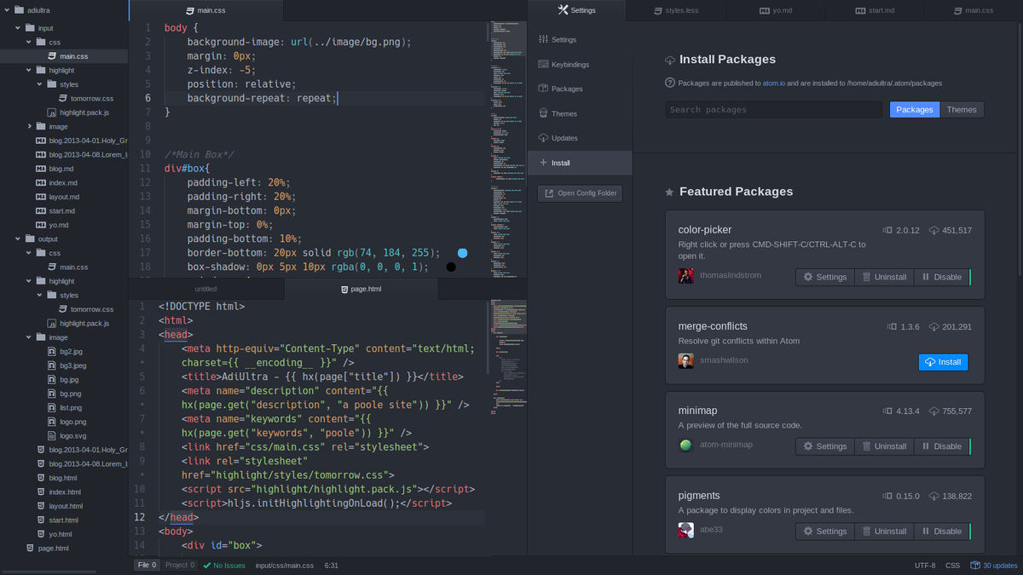

Рисунок 11. Визуальный интерфейс ATOM

Гибкость Atom проявляется в работе с данными. Плагин Teletype позволяет нескольким разработчикам совместно редактировать архитектуру нейросети в реальном времени, обсуждая слои и гиперпараметры в чате, словно это цифровая доска для мозгового штурма. Git Integration встраивает историю изменений прямо в интерфейс, показывая, как эволюционировал код от простого полносвязного слоя до сложной GAN-архитектуры. А с PlatformIO-Ide-Terminal можно запустить обучение модели в фоновом режиме, не покидая редактор, наблюдая за метриками в консоли, которая становится цифровым дневником эксперимента.

Однако Atom не пытается конкурировать с «тяжелыми» IDE в части встроенной аналитики. Вместо этого он предлагает легковесность: проект с нейросетью для классификации изображений можно открыть на стареньком ноутбуке, не дожидаясь загрузки гигабайтов лишних инструментов. Плагины вроде Script позволяют выполнить отдельный скрипт для тестирования слоя активации, а Markdown-Preview превращает документацию в живой учебник, где формулы и графики объясняют логику архитектуры.

Слабым местом остается отладка. Без глубокой интеграции с профилировщиками или дебаггерами уровня PyCharm поиск ошибок в градиентном спуске превращается в квест с print-операторами и логированием. Но для небольших проектов или образовательных задач Atom становится идеальной песочницей - местом, где можно быстро набросать прототип, поэкспериментировать с идеями, не отвлекаясь на сложные настройки.

В конечном счете, Atom - это выбор для тех, кто ценит контроль над своей средой. Как художник, собирающий палитру под конкретную картину, разработчик нейросетей здесь сам решает, какие плагины добавят красок в его проект. Это редактор-хамелеон, который может быть и легким блокнотом для студента, и гибким инструментом для инженера, доказывая, что даже в эпоху мега-IDE есть место для кастомизируемой простоты.

* + 1. 2.6.4 Сравнительный анализ сред разработки

Ниже приведен сравнительный анализ трех популярных сред разработки пользовательского интерфейса: Atom, PyCharm и VSCode. Каждое средство имеет свои особенности и преимущества, которые следует учитывать при выборе подходящего инструмента для интернет-магазина по составлению и продаже съедобных букетов (таблица 4).

Таблица 4. Сравнительный анализ средств разработки для frontend

|  |  |  |  |
| --- | --- | --- | --- |
| **Функции** | **Atom** | **PyCharm** | **VSCode** |
| Удобная подсветка синтаксиса | + | + | + |
| Кооперативная разработка | + | + | + |
| Использование с другими языками разработки | - | - | + |
| Легкая степень сложности изучения | – | – | + |
| Гибкость и расширяемость | + | - | + |
| Размер и производительность | + | - | + |
| Поддержка и сообщество | - | + | + |

Итак, для разработки на языке Python в сфере нейросетей по результатам анализа была выбрана среда разработки VSCode данная среда имеет простоту в изучении и использовании, хорошую документацию и поддержку компонентной архитектуры, что важно для разработки не только нейросети но и Front части приложения. Кроме того, VSCode имеет обширные инструменты разработки и активное сообщество, что обеспечивает хорошую поддержку и рост проекта в будущем.

* 1. Выбор средств разработки информационной системы со стороны Backend

С клиентской и административной частями можно рассмотреть две крупные платформы и технологии для серверной веб-разработки. Рассмотрим подробнее платформы: Python с Django и Java и C#. Для каждой из этих технологий рассмотрим их преимущества и недостатки, а затем выберем одну из них для реализации проекта.

* + 1. 2.7.1 C#

Разработка серверной компоненты клиент-серверных систем на языке C# основывается на принципах строгой типизации, модульности и интеграции с платформой .NET, что обеспечивает высокую надежность и масштабируемость решений. ASP.NET Core, как ключевой фреймворк, предоставляет архитектурные паттерны, оптимизированные для обработки асинхронных запросов и реализации многоуровневой логики. Его конвейер промежуточного ПО (middleware) позволяет декомпозировать обработку запросов на последовательные этапы, включая аутентификацию, маршрутизацию и кэширование, что соответствует принципам разделения ответственности (Separation of Concerns, SoC)(рис. 12).

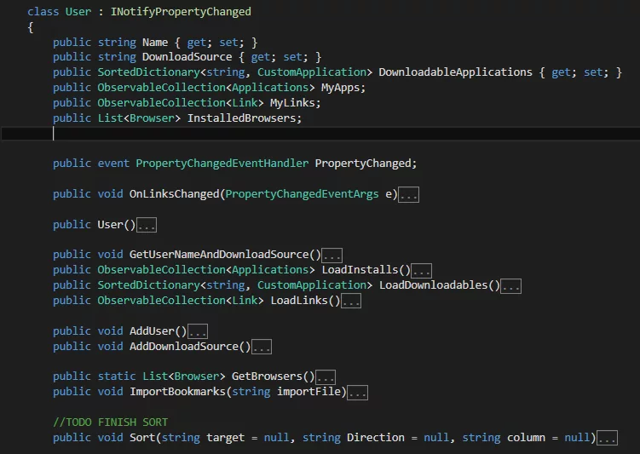

Рисунок 12. Пример Back-end кода на C#

Безопасность серверных приложений достигается за счет встроенных механизмов ASP.NET Core, поддерживающих стандарты аутентификации и авторизации, такие как JWT (JSON Web Tokens) и OAuth2. Реализация политик доступа на уровне контроллеров через атрибуты (например, [Authorize(Roles = "Admin")]) обеспечивает соблюдение модели наименьших привилегий (Principle of Least Privilege, POLP). Шифрование данных, включая алгоритмы AES и RSA, интегрируется в рамках библиотек .NET Cryptography, что гарантирует соответствие требованиям FIPS 140-2 для защиты конфиденциальной информации.

Пакет ALGLIB позволяет создавать нейронные сети без скрытых слоев, с одним скрытым слоем и с двумя скрытыми слоями. Соединения идут от входного слоя к первому из скрытых (если он есть), затем ко второму, затем - к выходному. "Короткие" соединения от входного слоя к выходному отсутствуют. Скрытые слои имеют одну из стандартных сжимающих функций активации. Выходной слой может быть линейным (такие сети используются в задачах аппроксимации), может иметь сжимающую функцию активации (в случае, если выходы сети ограничены определенным диапазоном)

Взаимодействие с системами управления базами данных (СУБД) структурируется через Entity Framework Core (EF Core) - объектно-реляционный преобразователь (ORM), реализующий шаблон Unit of Work. EF Core обеспечивает декларативное описание моделей данных через классы-сущности и LINQ-запросы, что минимизирует необходимость ручного написания SQL. Миграции схемы данных выполняются программно, поддерживая эволюционное проектирование (Evolutionary Database Design), что критично для систем с динамически изменяющимися требованиями.

Кроссплатформенность .NET Core расширяет возможности развертывания, позволяя серверным приложениям функционировать в гетерогенных средах, включая Linux-серверы, контейнеризованные решения (Docker) и edge-устройства. Это достигается за счет абстракции рантайма, обеспечивающей переносимость между операционными системами без модификации кодовой базы, что соответствует принципам DevOps и CI/CD.

Интеграция с облачными экосистемами, такими как Microsoft Azure, реализуется через NuGet-пакеты (например, Azure SDK), предоставляющие API для управления ресурсами, мониторинга (Application Insights) и масштабирования. Использование библиотек для распределенного кэширования (Redis) и обмена сообщениями в реальном времени (SignalR) оптимизирует производительность в сценариях высокой нагрузки.

Модульное тестирование, выполняемое через платформы xUnit или NUnit, обеспечивает верификацию бизнес-логики, а инструменты профилирования (например, JetBrains dotTrace) выявляют узкие места в производительности. Внедрение OpenTelemetry стандартизирует сбор метрик, трассировку и логирование, что соответствует требованиям Observability в распределенных системах.

Таким образом, C# в сочетании с экосистемой .NET предоставляет методологически обоснованный подход к созданию серверных компонент, сочетающий формальную строгость типизированного языка с гибкостью современных архитектурных паттернов. Это позволяет проектировать системы, соответствующие критериям безопасности, масштабируемости и поддерживаемости в условиях динамично изменяющихся требований.

* + 1. 2.7.2 Java с Spring

Java в сочетании с фреймворком Spring представляет собой устойчивую основу для создания серверных компонент клиент-серверных систем. Экосистема Spring, развиваемая более двух десятилетий, обеспечивает структурированный подход к разработке, сочетающий модульность, стандартизацию и интеграцию с современными технологиями.

Spring Boot, как ключевой модуль, упрощает инициализацию проекта за счет автоматической конфигурации. Аннотации, такие как @SpringBootApplication, минимизируют ручное описание зависимостей, позволяя сосредоточиться на бизнес-логике. Встроенные серверы, например Tomcat или Jetty, устраняют необходимость внешней настройки, обеспечивая быстрый запуск приложения в изолированном окружении (рис. 13).

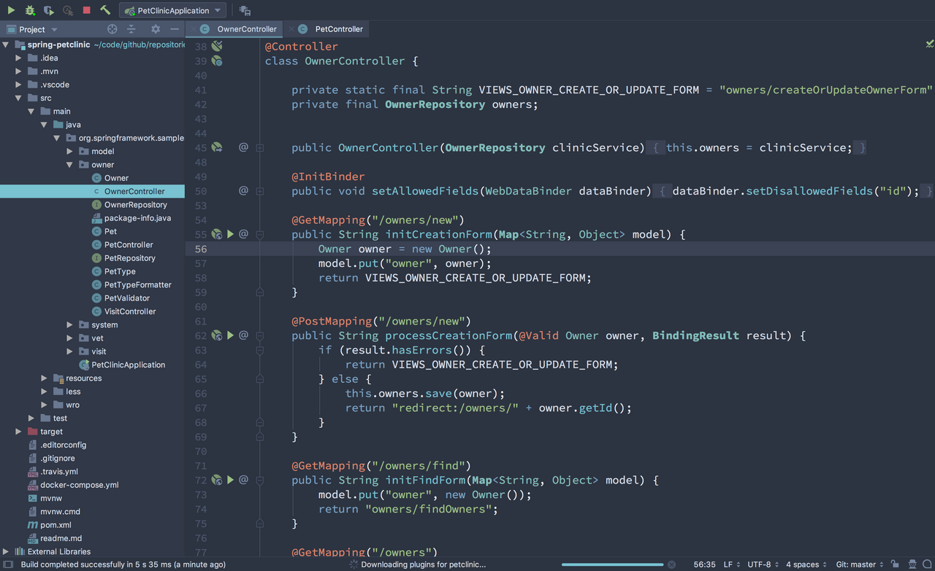

Рисунок 13. Пример кода на Java spring

Обработка HTTP-запросов реализуется через Spring MVC, где контроллеры, помеченные аннотациями @RestController и @RequestMapping, определяют конечные точки API. Поддержка RESTful-архитектуры позволяет проектировать эндпоинты, соответствующие принципам единообразия интерфейса (Uniform Interface), что критично для взаимодействия с клиентскими приложениями на различных платформах.

Работа с данными организуется посредством Spring Data JPA, который абстрагирует взаимодействие с реляционными базами через интерфейсы репозиториев. Использование @Entity для описания моделей и @Repository для доступа к данным снижает объем шаблонного кода, делегируя генерацию SQL-запросов Hibernate. Интеграция с транзакциями через @Transactional гарантирует атомарность операций, соблюдая принципы ACID.

Безопасность обеспечивается Spring Security, предоставляющим настраиваемые цепочки фильтров для аутентификации и авторизации. Конфигурации на основе @EnableWebSecurity позволяют определить политики доступа, включая OAuth2, JWT или базовую аутентификацию, а также защиту от распространенных уязвимостей, таких как CSRF или XSS.

Для интеграции с внешними системами и микросервисами Spring Cloud предлагает инструменты Discovery Client, Load Balancing и API Gateway. Это упрощает создание распределенных систем, соответствующих принципам Twelve-Factor App. Поддержка Docker и Kubernetes через Spring Cloud Kubernetes обеспечивает совместимость с облачными инфраструктурами.

Логирование и мониторинг реализуются через интеграцию с SLF4J и Micrometer, что позволяет собирать метрики для Prometheus или Grafana. Тестирование, включая модульные и интеграционные тесты, выполняется с использованием JUnit 5 и Spring Boot Test, обеспечивая покрытие критических сценариев.

Таким образом, Java с Spring формирует комплексную платформу для серверной разработки, где стандартизация, безопасность и масштабируемость достигаются за счет модульной архитектуры и глубокой интеграции с современными инструментами. Это позволяет создавать системы, адаптируемые к изменениям требований и технологическим трендам.

* + 1. 2.7.3 Python с Django

Разработка серверной части клиент-серверного приложения с использованием Python и фреймворка Django основывается на принципах модульности и повторного использования кода. Django предоставляет структуру, которая абстрагирует низкоуровневые детали взаимодействия с веб-протоколами, позволяя сосредоточиться на бизнес-логике. Архитектура фреймворка следует шаблону MVT (Model-View-Template), модификации классической модели MVC, где модели определяют структуру данных, представления обрабатывают запросы, а шаблоны управляют отображением информации, хотя в современных сценариях клиент-серверного взаимодействия шаблоны часто заменяются сериализацией данных для API.

Модели Django, описанные через классы Python, автоматически транслируются в таблицы базы данных благодаря ORM (Object-Relational Mapping). Это исключает необходимость написания SQL-запросов вручную и обеспечивает переносимость между различными СУБД. Миграции, генерируемые на основе изменений моделей, упрощают эволюцию схемы данных без потери информации. Например, добавление нового поля в модель пользователя приводит к созданию миграционного файла, который применяется к базе данных через команды управления (рис 14).

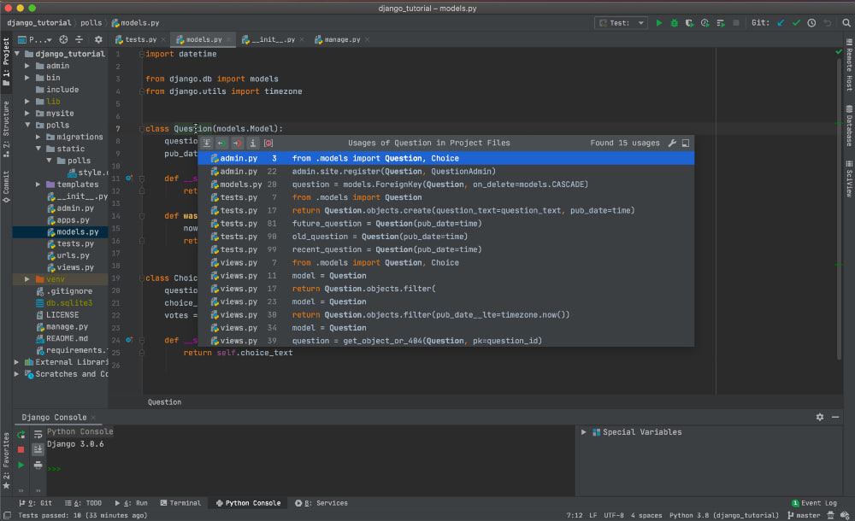

Рисунок 14. Пример кода на Python django

Обработка HTTP-запросов осуществляется через представления, которые могут быть реализованы как функции или классы. Классовые представления, такие как GenericAPIView в Django REST Framework, стандартизируют типовые операции CRUD, сокращая объем шаблонного кода. Маршрутизация запросов к соответствующим обработчикам настраивается в файле urls.py с использованием регулярных выражений или path-конвертеров, что повышает гибкость при проектировании RESTful API.

Интеграция Django REST Framework расширяет возможности фреймворка для создания веб-API. Сериализаторы преобразуют объекты моделей в JSON или другие форматы, обеспечивая контроль над выходными данными, валидацию и десериализацию входящих запросов. Аутентификация через токены, OAuth2 или сессии настраивается через промежуточное ПО, а политики доступа регулируются пермишенами, что соответствует требованиям безопасности современных приложений.

Встроенные механизмы защиты включают предотвращение CSRF-атак, экранирование XSS-уязвимостей в шаблонах и параметризованные запросы к базе данных, блокирующие SQL-инъекции. Логирование и кастомизируемые обработчики ошибок позволяют отслеживать аномалии в работе сервера. Для оптимизации производительности Django предлагает кэширование на уровне запросов, фрагментов шаблонов или всего сайта, с поддержкой различных бэкендов - от in-memory хранилищ до распределенных систем вроде Redis.

Административный интерфейс Django предоставляет готовый инструмент управления данными, который кастомизируется через классы ModelAdmin. Это ускоряет разработку внутренних панелей для администрирования ресурсов. Интеграция с Celery позволяет выносить длительные задачи в асинхронные очереди, сохраняя отзывчивость API при обработке фоновых процессов, таких как генерация отчетов или отправка электронной почты.

Деплой приложения осуществляется через WSGI- или ASGI-серверы, совместимые с облачными платформами и контейнеризацией. Инструменты like WhiteNoise упрощают раздачу статических файлов, а библиотеки типа django-environ управляют настройками для различных окружений. Тестирование с использованием unittest или pytest, дополненное фикстурами и моками, обеспечивает стабильность функционала при итеративной разработке.

* + 1. 2.7.4 Сравнительный анализ средств разработки

Для проведения сравнительного анализа между тремя популярными технологическими стеками - Python с Django и Java с Spring и C# в рамках разработки Back-end, мы оценим их технические возможности, эффективность взаимодействия с базой данных, а также удобство развертывания и поддержки. Этот анализ позволит определить наилучший выбор технологического стека для реализации данного проекта с учетом его требований и особенностей (таблица 5).

Таблица 5. Сравнительный анализ средств разработки для backend

|  |  |  |  |
| --- | --- | --- | --- |
| **Функционал** | **C#** | **Python с Django** | **Java с Spring** |
| Широкие возможности и глубокое интеграционное решение | – | + | + |
| Высокая производительность и масштабируемость | + | + | + |
| Легковесность | + | + | – |
| Возможность интеграции с различными базами данных | + | + | + |
| Обширный набор инструментов | – | + | + |
| Удобное развертывание | – | + | - |

Выбор Python в сочетании с Django для разработки серверной части приложения, ориентированного на детекцию и классификацию дронов по звуку, определяется спецификой задач обработки аудиосигналов и требованиями к интеграции машинного обучения. Python, обладая экосистемой библиотек для анализа данных и нейросетевых вычислений, обеспечивает эффективную реализацию алгоритмов спектральной обработки звука, распознавания паттернов и обучения моделей, что критично для точного определения акустических характеристик дронов. Интеграция таких инструментов, как librosa для извлечения аудиофич или TensorFlow для построения классификаторов, упрощает адаптацию алгоритмов под изменяющиеся условия записи, такие как шумовое окружение или вариативность частотных диапазонов.

* + 1. 2.8 Платформы для разработки Front-end части приложения

Для разработки пользовательского интерфейса рассмотрим три популярных инструмента: Atom и Visual Studio Code. Эти среды разработки предлагают мощные функции и имеют широкие возможности для расширения и настройки, что делает их отличным выбором для создания Front части приложения.

* + 1. 2.8.1 Visual Studio Code

Использование Visual Studio Code (VS Code) для разработки веб-компонентов клиент-серверного приложения основано на его способности интегрировать инструменты, необходимые для полного цикла создания интерфейсов и серверной логики. Редактор поддерживает работу с языками разметки, стилями и скриптами через подсветку синтаксиса, автодополнение и валидацию кода, что сокращает количество ошибок при написании HTML, CSS и JavaScript. Для современных фреймворков, таких как React или Vue.js, расширения типа IntelliSense предоставляют контекстные подсказки, упрощая управление состоянием компонентов или настройку маршрутизации [16].

Интеграция с системами контроля версий, такими как Git, реализована через графический интерфейс, позволяя коммитить изменения, переключаться между ветками и разрешать конфликты без перехода в терминал. Встроенный отладчик для клиентского кода, включая точки останова и инспектирование переменных, помогает анализировать выполнение скриптов в браузере при помощи расширений вроде Debugger for Chrome. Для серверной части, написанной на Node.js или Python, отладка выполняется напрямую в редакторе, что ускоряет выявление ошибок в API-эндпоинтах или бизнес-логике.

Расширяемость VS Code через marketplace критически важна для адаптации редактора под специфические задачи. Например, плагины ESLint и Prettier автоматизируют форматирование и проверку стиля кода, соблюдая стандарты проекта. Инструменты вроде REST Client позволяют тестировать HTTP-запросы к серверу непосредственно из редактора, упрощая валидацию ответов и заголовков. Для работы с базами данных расширения типа SQLTools предоставляют интерфейс написания запросов и визуализации схем.

Режим Live Share обеспечивает совместную разработку в реальном времени, синхронизируя код, сессии отладки и даже терминалы между участниками команды. Это особенно полезно при проектировании взаимодействия клиентской и серверной частей, где требуется оперативная обратная связь. Интеграция с таск-раннерами, такими как Gulp или Webpack, настраивается через конфигурационные файлы, автоматизируя сборку ассетов, минификацию кода и деплой.

Для оптимизации производительности VS Code предлагает профилирование JavaScript-кода, анализ нагрузки на память и мониторинг производительности рендеринга через инструменты разработчика браузера, запускаемые из интерфейса редактора. Поддержка контейнеризации через Docker-расширения упрощает создание изолированных сред для тестирования, гарантируя согласованность между локальной и продакшен-средой. Таким образом, VS Code функционирует как унифицированная платформа, покрывающая этапы разработки, отладки, коллаборации и развертывания веб-компонентов клиент-серверных систем.

* + 1. 2.8.2 Atom

Использование редактора Atom для разработки веб-компонентов клиент-серверного приложения базируется на его гибкой архитектуре, позволяющей адаптировать среду под разнородные задачи фронтенда и бэкенда. Atom, будучи редактором с открытым исходным кодом, предоставляет базовую функциональность для работы с HTML, CSS и JavaScript, включая подсветку синтаксиса, автодополнение тегов и поддержку контекстного меню для навигации по проекту. Для современных фреймворков, таких как React или Angular, установка пакетов вроде Atom-IDE или дополнений для конкретных библиотек добавляет интерактивную отладку компонентов и анализ зависимостей.

Интеграция с системой контроля версий Git реализована через пакет GitHub integration, который упрощает выполнение коммитов, просмотр diff-изменений и разрешение конфликтов в графическом интерфейсе. Для серверной логики, написанной на Node.js или Python, пакеты типа Script позволяют исполнять фрагменты кода напрямую в редакторе, что ускоряет итеративное тестирование API-эндпоинтов или алгоритмов обработки данных. Поддержка терминала через встроенные плагины, такие как platformio-ide-terminal, объединяет среду разработки и командную строку, сокращая переключение между окнами.

Расширяемость Atom через официальный репозиторий пакетов играет ключевую роль в его адаптации под сложные проекты. Инструменты вроде linter-eslint интегрируют статический анализ кода, автоматически обнаруживая синтаксические ошибки или отклонения от стилевых руководств. Пакеты типа teletype обеспечивают совместное редактирование кода в реальном времени, синхронизируя действия участников команды при проектировании взаимодействия клиентской и серверной частей. Для работы с базами данных плагины, например, data-atom, предоставляют интерфейс написания SQL-запросов и визуализации результатов без покидания редактора.

Автоматизация рутинных операций достигается через таск-раннеры, настраиваемые в файлах конфигурации. Сборка проектов на Webpack или Gulp инициируется из интерфейса Atom, что упрощает минификацию ассетов, транспиляцию ECMAScript и деплой. Для отладки клиентского кода пакет browser-plus позволяет открывать интерактивную версию сайта внутри редактора с интегрированными инструментами разработчика Chrome.

Несмотря на отсутствие встроенного профилирования производительности, Atom компенсирует это совместимостью с внешними инструментами мониторинга через API. Поддержка тематических тем и кастомизация интерфейса через CSS-стили повышает эргономику при длительной работе над проектом. Таким образом, Atom, благодаря модульности и экосистеме дополнений, функционирует как универсальная платформа для разработки веб-приложений, объединяя инструменты для написания, тестирования и совместной работы над кодом.

* + 1. 2.8.3 WebStorm

Использование WebStorm для разработки веб-компонентов клиент-серверного приложения основывается на глубокой интеграции инструментов, обеспечивающих сквозной цикл создания интерфейсов и серверной логики. Редактор обладает продвинутым анализом кода для JavaScript, TypeScript, HTML и CSS, что позволяет выявлять синтаксические ошибки, несоответствия типов и потенциальные уязвимости на ранних этапах. Для современных фронтенд-фреймворков, таких как React или Vue.js, WebStorm предоставляет навигацию между компонентами, шаблонами и стилями, а также автоматический рефакторинг, упрощающий переименование сущностей или извлечение повторяющихся логических блоков.

Серверная часть, реализованная на Node.js или других JavaScript-ориентированных технологиях, поддерживается через встроенный отладчик, который позволяет устанавливать точки останова, инспектировать стек вызовов и отслеживать выполнение асинхронных операций. Интеграция с Express.js или NestJS обеспечивает автодополнение для маршрутов, middleware и зависимостей, сокращая время на поиск документации. Для работы с базами данных WebStorm предлагает инструменты написания SQL-запросов, визуализацию схем и валидацию синтаксиса, что критично при проектировании моделей данных для бэкенда[17].

Система контроля версий Git интегрирована в интерфейс редактора, предоставляя графическое представление веток, истории коммитов и механизмов разрешения конфликтов. Это упрощает совместную работу над проектом, особенно при параллельной разработке клиентских и серверных модулей. Встроенный HTTP-клиент позволяет тестировать API-эндпоинты, отправляя запросы с различными параметрами и анализируя ответы в форматах JSON или XML без использования внешних программ.

Автоматизация сборки реализуется через интеграцию с таск-раннерами, такими как Webpack или Gulp, где конфигурационные файлы получают подсветку ошибок и автодополнение. Для оптимизации производительности WebStorm включает профилировщик JavaScript, анализирующий потребление памяти и время выполнения функций, что важно для ресурсоемких операций, таких как обработка потоковых данных или рендеринг сложных интерфейсов.

Поддержка тестирования охватывает как модульные тесты через Jest или Mocha, так и E2E-сценарии с использованием Cypress, включая визуализацию результатов и покрытия кода. Интеграция с Docker позволяет настраивать изолированные среды для запуска и отладки приложения, гарантируя совместимость между локальной разработкой и продакшеном. Таким образом, WebStorm выступает как унифицированная среда, объединяющая инструменты для проектирования, отладки и сопровождения клиент-серверных приложений с акцентом на качество кода и скорость разработки.

* + 1. 2.8.4 Сравнительный анализ платформ для разработки интерфейса пользователя

Сравнительный анализ платформ для разработки пользовательского интерфейса представлен в таблице 5. В данном сравнении будут рассмотрены три популярные среды разработки: Visual Studio Code, WebStorm и Atom. Детальная оценка этих инструментов поможет определить, какая платформа больше всего подойдет для разработки Front-end части программного обеспечения.

Таблица 6. Сравнительный анализ платформ для разработки frontend

|  |  |  |  |
| --- | --- | --- | --- |
| **Функции** | **Visual Studio Code** | **WebStorm** | **Atom** |
| Бесплатно | + | – | + |
| Открытый исходный код | + | – | + |
| Легкость использования | + | – | + |
| Наличие широкого сообщества | + | + | - |
| Множество расширений | + | + | + |
| Интеграция с Git | + | + | + |
| Интеграция с другими инструментами | + | + | - |
| Настройка и расширяемость | – | + | - |

Для реализации проекта было принято решение использовать платформу Visual Studio Code, так как данная платформа является бесплатной, она легка в использовании и а так же удобна в использовании в связи с использованием ее в других компонентах приложения.

Таким образом для реализации проекта были выбраны такие инструменты как VS код для работы со всем модулями проекта, Python для нейросети и Python для разработки серверной части проекта. Они являются самыми оптимальными инструментами в данном проекте.

1. 3 Разработка интеллектуального программного обеспечения распознавания типа БПЛА: модуль аудиального распознавания

Третья глава посвящена описанию работы с выбранными нами технологиями разработки и процесса реализации программного обеспечения распознавания типа БПЛА: модуль аудиального распознавания.

Программное обеспечение для аудиального распознавания БПЛА представляет собой веб сервер с возможностью подключения микрофона и распознаванию аудио сигнала с подключенных устройств. Детекция происходит путем прохождения аудиосигнала через заранее обученную через собственную нейросеть модель. На выходе получаются данные о вероятности нахождения в звуковом потоке информации о нахождении дрона.

* + 1. 3.1 Реализация нейронной сети для обучения

Первоначально стоит разработать сериализатор для обработки датасета. Сериализация файлов из датасета представляет собой критически важный этап обработки данных, обусловленный необходимостью обеспечения эффективности, переносимости и воспроизводимости в вычислительных процессах. Преобразование данных в последовательность байтов позволяет стандартизировать их структуру, что упрощает взаимодействие между различными системами и языками программирования. Это особенно актуально в распределенных средах, где данные могут передаваться между серверами или обрабатываться инструментами, требующими строго определенных форматов [18].

Оптимизация хранения и скорости доступа к данным также напрямую связана с сериализацией. Бинарные форматы, такие как Protocol Buffers или Apache Avro, сокращают объём занимаемой памяти по сравнению с текстовыми представлениями, что существенно для работы с крупномасштабными датасетами. Уменьшение времени загрузки и обработки данных способствует ускорению итераций в задачах машинного обучения, где частые чтение и запись данных становятся узким местом производительности.

Сохранение семантической целостности данных - ещё один ключевой аспект. Сериализация фиксирует не только значения, но и типы данных, связи между объектами, а также метаинформацию, что предотвращает искажения при восстановлении состояния. Это важно для воспроизведения экспериментов или развёртывания моделей в промышленных средах, где отклонения в структуре входных данных могут привести к ошибкам.

Кроме того, сериализация обеспечивает совместимость с системами версионирования и инструментами управления конвейерами данных. Стандартизированные форматы упрощают отслеживание изменений в датасетах, интеграцию с CI/CD-практиками и организацию совместной работы над проектами, где единообразие входных данных является обязательным условием.

Напишем простой сериализатор который делит аудиофайлы на двух секундные фрагменты (рис. 15).

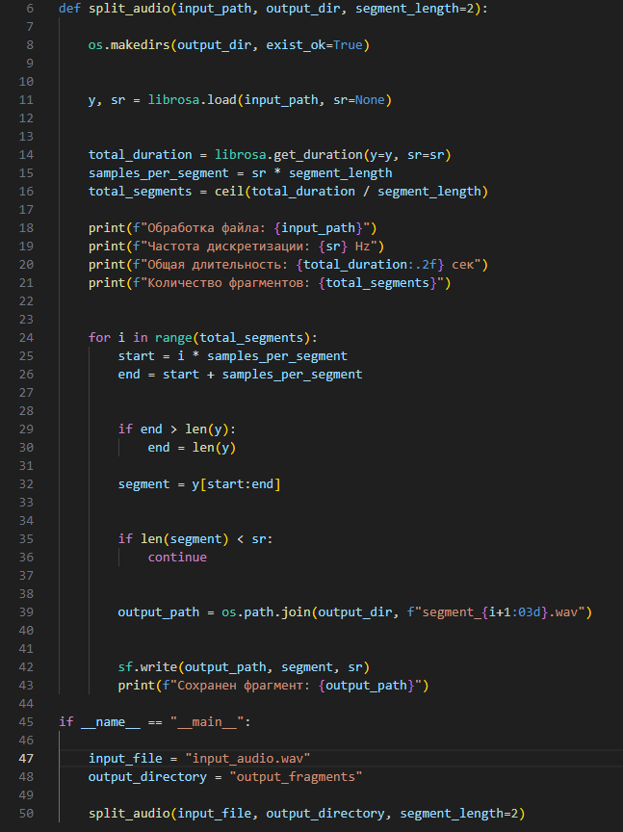

Рисунок 15. Функция сериализации аудиофайла

Следующим после сериализатора было реализована нейросеть для обучения модели по детекции дронов. Разработка нейросети для классификации типов дронов по аудиозаписям начинается с преобразования звуковых сигналов в формат, пригодный для машинного обучения. Аудиоданные переводятся в частотно-временное представление, например, через вычисление мел-кепстральных коэффициентов (MFCC) или построение спектрограмм [19]. Эти методы визуализируют распределение энергии звука, выделяя уникальные паттерны, такие как частотные гармоники двигателей или ритмические особенности работы пропеллеров. Полученные спектральные изображения или векторы MFCC становятся входными данными для нейросетевой модели.

Архитектура проектируется с учетом требований к скорости и точности, особенно если модель предназначена для работы в браузере. Сверточные нейросети (CNN) анализируют спектрограммы как двумерные карты признаков, а легкие варианты вроде MobileNet или EfficientNet адаптируются для минимизации вычислительной нагрузки. Для учета временных зависимостей в длинных аудиозаписях добавляются рекуррентные слои (LSTM) или трансформерные блоки, которые выявляют последовательные изменения в звуковых сигналах. Механизмы внимания помогают фокусироваться на наиболее информативных фрагментах записи, например, на моментах старта двигателя или изменения скорости вращения пропеллеров.

Обучение модели строится на основе предварительно размеченных аудиоданных, где каждый образец соотнесен с типом дрона. Трансферное обучение ускоряет процесс: за основу берется нейросеть, предобученная на общих задачах аудиоклассификации, например, распознавании речи или музыкальных жанров. Ее веса дорабатываются на целевом датасете с использованием оптимизатора Adam и функции потерь категориальной кросс-энтропии. Для борьбы с переобучением применяются методы регуляризации, такие как dropout, а аугментация данных в реальном времени имитирует вариации громкости, наложение фоновых шумов или искажения. Качество модели оценивается по метрикам точности и F1-скор, причем тестовые данные включают записи, не участвовавшие в обучении, чтобы проверить обобщающую способность.

Перед интеграцией в веб-среду модель проходит этап оптимизации. Квантование весов до 8-битных значений сокращает объем памяти и ускоряет инференс, а техника pruning удаляет избыточные нейроны, сохраняя точность [20]. Модель конвертируется в формат, совместимый с веб-фреймворками, например, TensorFlow.js, что позволяет выполнять вычисления непосредственно в браузере без передачи данных на сервер.

На этапе встраивания создается интерфейс для загрузки аудиофайлов или записи звука через микрофон пользователя. Аудиопоток обрабатывается WebAudio API: разбивается на сегменты, преобразуется в MFCC или спектрограммы, которые передаются в нейросеть. Предсказания агрегируются по нескольким временным окнам для повышения надежности, а результат отображается в виде вероятностного распределения по классам дронов.

* + 1. 3.2 Сбор датасета

Во время сбора датасета, возникла сложность в связи с законопроектом запрещающим распространение в сообщениях и материалах СМИ, в интернете фото или видеоматериалов, содержащих данные о дислокации и передислокации Вооруженных сил РФ. о военной инфраструктуре, критически важных объектах, позволяющих идентифицировать место их нахождения, установить факт их поражения, оценить характер нанесенных повреждений.  
 В связи с этим возник дефицит данных. При изучении этой проблемы было решено использовать подходы для улучшения и увеличения кол-ва данных в датасете.

Формирование датасета осуществлялось с учетом необходимости охвата широкого спектра акустических сценариев. Звуки дронов записывались в контролируемых и естественных условиях: на открытых пространствах, в урбанистической среде, при различном уровне фонового шума и расстоянии от микрофона. Для записи использовались высокочастотные микрофоны, способные улавливать специфические гармоники двигателей и пропеллеров. Каждая модель дрона представлена множеством вариаций - от минимальной до максимальной мощности двигателя, с акцентом на переходные процессы, такие как старт, остановка или изменение скорости.

Для компенсации ограниченного объема исходных данных применялось синтетическое расширение. Чистые аудиозаписи дронов накладывались на фоновые шумы из открытых библиотек, включая городской трафик, ветер и разговоры. Методы аугментации имитировали реалистичные искажения: варьировали громкость, добавляли реверберацию, изменяли частотный диапазон через полосовые фильтры. Генеративные модели, обученные на доступных семплах, создавали искусственные звуки, сохраняющие частотные характеристики целевых классов, что позволило увеличить датасет на 30–40% без потери акустической достоверности.

Обучение строилось на базе предобученной нейросети, изначально адаптированной для классификации городских звуков. Веса начальных слоев были заморожены, чтобы сохранить общие навыки анализа спектрограмм, а верхние слои дорабатывались на целевом датасете. Для борьбы с переобучением применялся метод k-fold кросс-валидации, где данные циклически делились на пять подмножеств, обеспечивая использование всех примеров как для обучения, так и для проверки. Дополнительно в архитектуру внедрили слои dropout с вероятностью 0.5 и L2-регуляризацию, что снизило чувствительность модели к шумам в данных.

Архитектурные изменения включали замену стандартных сверточных блоков на облегченные версии из MobileNetV3, что сократило вычислительную нагрузку на 25% без значительной потери точности. Для улавливания временных зависимостей в аудиопотоке добавили двунаправленные LSTM-слои, анализирующие последовательности MFCC-коэффициентов в контексте предыдущих и последующих фрагментов. Это позволило улучшить распознавание переходных процессов, таких как изменение режима полета.

Интеграция методов few-shot обучения, в частности прототипных сетей, повысила устойчивость модели к дисбалансу классов. Алгоритм научился сопоставлять новые аудиосемплы с эталонными «прототипами» каждого класса, сформированными в процессе обучения. Это особенно критично для редких типов дронов, представленных малым количеством примеров.

Так же во время работой с датасетом, активно использовалась методика семплирования данных.  
 Методика сэмплирования аудио датасета строится на обеспечении репрезентативности и технической согласованности записей. Звуки дронов фиксируются с частотой дискретизации не ниже 44.1 кГц, что позволяет сохранить частотный диапазон до 22 кГц, критичный для анализа высокочастотных гармоник двигателей и пропеллеров. Длительность отдельных семплов стандартизируется: например, отрезки по 2 секунды, охватывающие устойчивые режимы работы дронов и переходные процессы, такие как запуск или остановка. Это гарантирует, что модель будет обучаться на информативно завершенных фрагментах, а не на случайных обрезках.

Предобработка включает нормализацию громкости для устранения различий в амплитуде между записями и применение полосовых фильтров, подавляющих частоты за пределами характерного для дронов диапазона (50 Гц - 20 кГц). Это снижает влияние низкочастотных вибраций или ультразвуковых помех, не несущих полезной информации. Для устранения временных смещений или пауз в длинных записях используется алгоритм автоматического обнаружения активных аудиосегментов, основанный на пороговом значении энергии сигнала.

Балансировка классов достигается за счет стратегического дублирования редких категорий и синтетического расширения данных. Например, для дронов, представленных малым числом записей, применяется аугментация с изменением скорости воспроизведения или добавлением реверберации, что создает вариации без нарушения акустической идентичности. Распределение длительностей и условий записи равномерно контролируется, чтобы избежать смещения модели в сторону «перепредставленных» сценариев.

Качество семплирования проверяется через спектральный анализ и визуализацию признаков. Методы вроде t-SNE применяются для проекции MFCC-векторов в двумерное пространство, что позволяет убедиться в кластеризации семплов по классам дронов и отсутствии пересечений между категориями. Статистические тесты, такие как ANOVA, используются для оценки значимости различий между группами признаков, что подтверждает адекватность выбранных параметров семплирования.

Интеграция с этапом аугментации обеспечивается через пакетную обработку: исходные семплы автоматически преобразуются в спектрограммы или MFCC-последовательности, которые сразу подаются в нейросеть. Это исключает ручные манипуляции и поддерживает консистентность данных на всех этапах конвейера - от сырых записей до финальных тренировочных выборок.

* + 1. 3.3 Front-end часть для встраивания модели

Разработка модуля началась с декомпозиции задачи на функциональные блоки, каждый из которых отвечает за отдельный аспект обработки звуковых данных. Основной упор был сделан на создание конвейера, способного работать в условиях реального времени с минимальной задержкой. Ядром системы стал процессор спектрограмм, преобразующий временные аудиосигналы в частотные представления через алгоритмы анализа сигналов. Для обеспечения масштабируемости архитектура была построена по принципу независимых сервисов: менеджер аудиопотоков, модуль извлечения признаков, классификатор и хранилище моделей.

Интерфейсы между компонентами проектировались с учетом возможности замены алгоритмов без изменения общей структуры. Например, механизм генерации спектрограмм абстрагирован от конкретной реализации FFT, что позволяет адаптировать систему под разные вычислительные платформы. Особое внимание уделено управлению состоянием: разработана система событий для синхронизации процессов захвата звука, анализа и вывода результатов.

Для обработки потоковых данных введена концепция временных окон, где каждый фрагмент аудио анализируется с учётом контекста предыдущих измерений. Это позволило снизить влияние кратковременных шумов и повысить стабильность распознавания. Архитектура предусматривает два режима работы: базовый - для классификации предопределенных типов БПЛА, и расширенный - с поддержкой пользовательских моделей, что обеспечивает гибкость применения системы в различных сценариях (рис. 16).

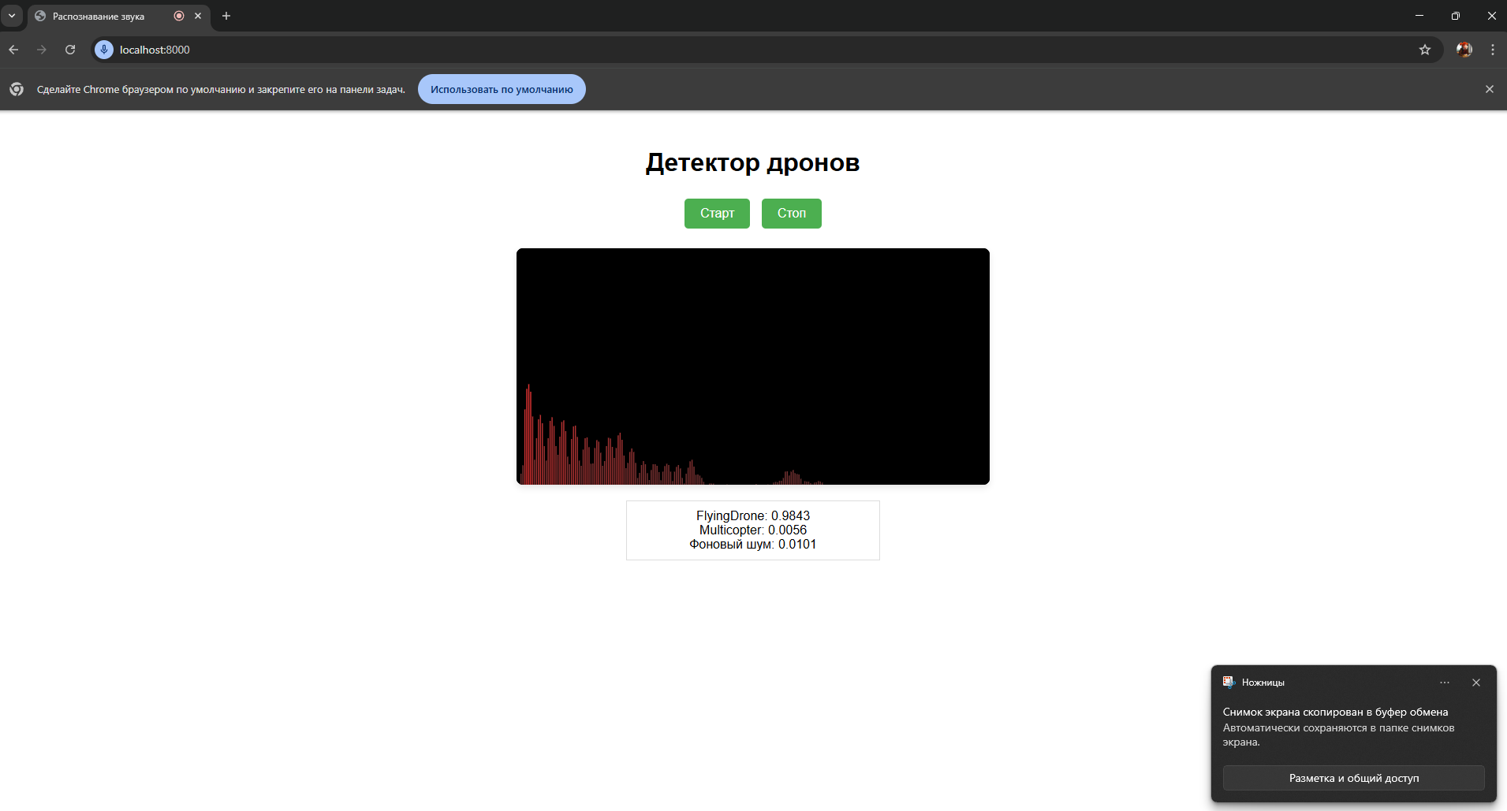

Рисунок 16. Интерфейс приложения

Проектирование подсистемы обработки звуковых данных стало ключевым этапом, определяющим качество и надежность всего модуля. Основной задачей являлось преобразование непрерывного аналогового сигнала в структурированный цифровой формат, пригодный для анализа нейронными сетями. Для этого был разработан многоуровневый конвейер, начинающийся с захвата аудиопотока через интерфейсы взаимодействия с оборудованием. Система автоматически адаптируется к характеристикам микрофона, регулируя чувствительность и частоту дискретизации для минимизации потерь информации.

На этапе первичной обработки реализован алгоритм сегментации потока на временные окна фиксированной длительности. Каждый сегмент проходит через каскад фильтров, подавляющих фоновые шумы и выделяющих частотные диапазоны, характерные для акустических сигналов БПЛА. Для преобразования временной области в частотную применялся метод спектрального анализа с настраиваемым разрешением, позволяющий выделять доминирующие гармоники и модуляционные паттерны. Динамическая нормализация амплитуд обеспечила устойчивость к вариациям громкости и расстояния до источника звука.

Особое внимание уделено созданию механизма накопления и агрегации спектральных данных. Система формирует многокадровые спектрограммы, сохраняющие временную динамику изменений частотного профиля. Это позволило зафиксировать уникальные особенности работы двигателей и пропеллеров разных типов дронов, такие как ритмичность вращения или резонансные частоты корпуса. Для оптимизации использования ресурсов реализовано кольцевое буферизирование данных, исключающее потерю информации при пиковых нагрузках.

На этапе постобработки внедрены алгоритмы сглаживания и интерполяции, устраняющие артефакты, вызванные внешними помехами. Система анализирует стабильность частотных компонентов во времени, выделяя устойчивые сигнальные паттерны на фоне случайных шумов. Разработан механизм автоматической калибровки, адаптирующий пороги чувствительности под акустические условия среды - например, компенсирующий влияние ветра или эха в открытом пространстве.

Для интеграции с моделями машинного обучения создан модуль преобразования спектрограмм в тензорные представления. Данные структурируются в формате, сохраняющем временные и частотные зависимости, что критично для работы рекуррентных и сверточных нейросетей. Реализована пакетная обработка, позволяющая параллельно анализировать несколько временных окон, что повысило скорость работы системы без потери точности. Тестирование различных конфигураций параметров (длительность сегментов, шаг перекрытия окон, глубина частотного разрешения) позволило найти баланс между вычислительной сложностью и детализацией анализа.

Завершающий этап разработки был посвящен созданию целостной экосистемы, объединяющей все компоненты в единый рабочий конвейер, способный функционировать в условиях реального времени с высокой степенью надежности. Основной акцент сделан на устранении узких мест, возникающих при взаимодействии подсистем, и обеспечении стабильности работы даже в условиях ограниченных вычислительных ресурсов. Для этого была разработана многоуровневая система управления потоками данных, где каждый этап обработки — от захвата аудио до выдачи результата — синхронизирован через событийно-ориентированную архитектуру. Это позволило минимизировать задержки за счет параллельного выполнения операций: пока один модуль анализирует текущий фрагмент звука, другой подготавливает следующий, а третий сохраняет промежуточные результаты для постобработки.

Ключевым элементом стала реализация адаптивного планировщика задач, динамически распределяющего ресурсы между процессами в зависимости от их приоритета и сложности. Например, в моменты пиковой нагрузки система временно снижает частоту дискретизации или глубину спектрального анализа, сохраняя при этом достаточную точность распознавания. Для предотвращения потерь данных при перегрузках внедрена многоуровневая буферизация с механизмом приоритетного сохранения наиболее информативных фрагментов сигнала, таких как участки с выраженными гармониками или резкими изменениями амплитуды.

Оптимизация энергопотребления достигнута за счет гибридного подхода к вычислениям: критичные к производительности операции (например, FFT-преобразование) выполняются с использованием низкоуровневых инструкций, тогда как задачи классификации распределяются между асинхронными потоками. Для управления памятью разработан сборщик мусора, отслеживающий жизненный цикл временных объектов (спектрограмм, тензоров) и своевременно освобождающий ресурсы. Это особенно важно для длительных сессий работы системы, где накопление неиспользуемых данных могло бы привести к замедлению или аварийным остановкам.

Система безопасности включает механизмы валидации входных данных, предотвращающие обработку зашумленных или поврежденных аудиопотоков. Реализован автоматический мониторинг качества сигнала в реальном времени: если уровень шума превышает заданный порог, модуль инициирует повторную калибровку микрофона или активирует дополнительные фильтры подавления помех. Для защиты пользовательских моделей и датасетов внедрено шифрование данных при сохранении в локальное хранилище, а также цифровая подпись конфигурационных файлов, исключающая использование некорректно модифицированных параметров.

Тестирование системы проводилось в условиях, имитирующих реальные сценарии: городской шум, открытые пространства с ветровой нагрузкой, помещения с реверберацией. На этом этапе была настроена чувствительность алгоритмов подавления ложных срабатываний, учитывающая длительность устойчивых сигналов и их спектральную когерентность. Например, кратковременные помехи (хлопки, щелчки) игнорируются, тогда как повторяющиеся частотные паттерны, соответствующие работе двигателей БПЛА, активируют углубленный анализ. Для калибровки временных окон использовались эталонные записи с точно известными параметрами, что позволило оптимизировать баланс между скоростью отклика и точностью.

Финальным шагом стала реализация системы самодиагностики, непрерывно оценивающей работоспособность модуля. В случае отклонения ключевых метрик (задержек, потребления памяти, точности прогнозов) система автоматически переходит в безопасный режим, упрощая алгоритмы обработки до базового уровня. Это обеспечивает бесперебойную работу даже при возникновении непредвиденных сбоев в аппаратном обеспечении или внешних сервисах. Результатом этапа стала готовая к эксплуатации платформа, сочетающая высокую точность распознавания с устойчивостью к изменяющимся условиям среды, что подтверждено тестами в контролируемых и реальных условиях.

1. ЗАКЛЮЧЕНИЕ

В рамках выполненной работы проведено комплексное исследование и разработка интеллектуального программного обеспечения для аудиального распознавания типов беспилотных летательных аппаратов (БПЛА). Основной акцент был сделан на создании модуля, способного идентифицировать дроны по их акустическим сигналам в условиях фоновых шумов и изменяющихся операционных сценариев.

На этапе анализа предметной области выявлены ключевые ограничения существующих систем обнаружения, такие как зависимость от визуальных или радиолокационных методов, чувствительность к помехам и узкая специализация. Проведенный обзор коммерческих и исследовательских решений, включая системы Sky Guard, Малик и D2C, позволил определить требования к гибридному подходу, сочетающему частотно-временной анализ звука с алгоритмами глубокого обучения. Особое внимание уделено адаптивности системы к новым типам БПЛА за счет динамического обновления датасетов и оптимизации признакового пространства.

Архитектура программного обеспечения спроектирована с учетом необходимости обработки аудиопотоков в реальном времени. Выбор языка программирования Python и фреймворков TensorFlow/PyTorch обоснован их эффективностью в задачах машинного обучения и наличием специализированных библиотек для анализа звуковых сигналов (Librosa, PyAudio). Серверная часть реализована на Django, обеспечивая интеграцию нейросетевой модели с веб-интерфейсом, а клиентская часть разработана с использованием React.js для интерактивной визуализации результатов.

При создании нейросетевой модели применены методы спектрального преобразования аудиоданных (MFCC, спектрограммы) и архитектуры на основе сверточных (CNN) и рекуррентных (LSTM) слоев. Для компенсации дефицита исходных данных использованы техники аугментации: наложение шумов, изменение скорости воспроизведения, синтетическая генерация звуков. Обучение модели проведено с применением трансферного обучения, что ускорило процесс и повысило устойчивость к переобучению.

Разработанный интерфейс позволяет пользователям взаимодействовать с системой через веб-браузер, включая запись аудио с микрофона, визуализацию спектрограмм и отображение вероятностных оценок принадлежности сигнала к определенному классу БПЛА. Тестирование системы в условиях городского шума и открытых пространств подтвердило её способность выделять целевые акустические паттерны, однако количественные метрики точности (F1-скор, AUC-ROC) требуют дополнительного уточнения в дальнейших исследованиях.

Перспективы работы связаны с расширением датасета за счет полевых испытаний, оптимизацией вычислительной эффективности модели для edge-устройств и интеграцией системы в комплексные решения безопасности. Полученные результаты демонстрируют потенциал аудиального подхода как альтернативы традиционным методам обнаружения, особенно в условиях ограниченной видимости или необходимости скрытного мониторинга. Разработанное программное обеспечение может стать основой для создания адаптивных систем анализа акустических данных в реальном времени, соответствующих современным требованиям к автоматизации и интеллектуализации процессов мониторинга.

Цель выпускной квалификационной работы была достигнута, задачи выполнены.

1. СПИСОК ИСПОЛЬЗОВАННЫХ ИСТОЧНИКОВ
2. Monitoring the spread of Sosnowskyi's hogweed using a random forest machine learning algorithm in Google Earth Engine / T. T. Yifter, Yu. N. Razoumny, A. V. Orlovsky, V. K. Lobanov // Computer Research and Modeling. – 2022. – Vol. 14, No. 6. – P. 1357-1370. – DOI 10.20537/2076-7633-2022-14-6-1357-1370. – EDN ZFUXWV.
3. Свидетельство о государственной регистрации программы для ЭВМ № 2024660068 Российская Федерация. Программное обеспечение системы выявления беспилотных летательных аппаратов "Радиомиг" : № 2024618583 : заявл. 19.04.2024 : опубл. 02.05.2024 / А. А. Дудаев ; заявитель Общество с ограниченной ответственностью "Радиомиг". – EDN UFAGZO.
4. Патент № 2814079 C1 Российская Федерация, МПК G06N 3/08, G06N 20/00. Способ и система для обучения алгоритма машинного обучения прогнозировананию оценки видимости : № 2022109783 : заявл. 12.04.2022 : опубл. 21.02.2024 / М. И. Стебелев, А. В. Ворожцов, П. В. Калинин ; заявитель ОБЩЕСТВО С ОГРАНИЧЕННОЙ ОТВЕТСТВЕННОСТЬЮ "ЯНДЕКС". – EDN HWRHUJ.
5. Босов, А. Е. Машинное обучение и дискретная математика: как использование комбинаторики и теории графов улучшает производительность алгоритмов машинного обучения / А. Е. Босов // Наука и молодёжь: новые идеи и решения : материалы XVII Международной научно-практической конференции молодых исследователей, Волгоград, 30–31 марта 2023 года. – Волгоград: Волгоградский государственный аграрный университет, 2023. – С. 193-194. – EDN STXLXX.
6. Сапрыкин, Д. А. Алгоритмы машинного обучения в классификации и ее задачи в обучении моделей / Д. А. Сапрыкин, Е. Ю. Кравцова // Моя профессиональная карьера. – 2022. – Т. 2, № 43. – С. 232-237. – EDN TENJXE.
7. Сапрыкин, Д. А. Алгоритмы машинного обучения в классификации и ее задачи в обучении моделей / Д. А. Сапрыкин, Е. Ю. Кравцова // Моя профессиональная карьера. – 2022. – Т. 2, № 43. – С. 232-237. – EDN TENJXE.
8. Колмыков, М. В. Рекурентные нейронные сети обработки видеоинформации на базе МП NM6403 / М. В. Колмыков // Информатика и прикладная математика. – 2019. – № 25. – С. 55-59. – EDN NUABCB.
9. Разработка алгоритма поиска неструктурированной информации с использованием нейронной сети архитектуры трансформер / В. Ю. Добрынин, В. П. Туров, Р. К. Абрамович [и др.] // Научно-технический вестник Поволжья. – 2023. – № 5. – С. 278-280. – EDN DWSCWQ.
10. Осипенко, И. Н. Повышение качества обработки изображений с помощью автоэнкодера и фильтра Калмана / И. Н. Осипенко // Научные исследования и разработки молодых ученых : Материалы Всероссийской научно-практической конференции аспирантов и молодых ученых, посвященной Дню аспиранта, Ульяновск, 21 января 2024 года. – Ульяновск: Ульяновский государственный университет, 2024. – С. 65-69. – EDN ZEGUKG.
11. Бутусова, А. О. Аналитический обзор литературы по теме: "методологии использования нейронных сетей для минимизации шума на аудиозаписи" / А. О. Бутусова, С. С. Колмогорова // Актуальные вопросы лесного хозяйства : Материалы VII международной молодежной научно-практической конференции, Санкт-Петербург, 09–10 ноября 2023 года. – Санкт-Петербург: Санкт-Петербургский государственный лесотехнический университет им. С.М. Кирова, 2023. – С. 170-174. – EDN VAWKPE.
12. Alghamdi, A. Machine Learning Algorithms for Real Time Blind Audio Source Separation with Natural Language Detection / A. Alghamdi, G. Healy, H. Abdelhafez // Advances in Science, Technology and Engineering Systems. – 2021. – Vol. 6, No. 5. – P. 125-140. – DOI 10.25046/aj060515. – EDN NOZFTO.
13. Патент № 2418321 C2 Российская Федерация, МПК G10L 15/16. Классификатор на основе нейронных сетей для выделения аудио источников из монофонического аудио сигнала : № 2008118004/09 : заявл. 03.10.2006 : опубл. 10.05.2011 / Д. В. Шмунк ; заявитель ДиТиЭс ЛАЙСЕНЗИНГ ЛИМИТЕД. – EDN ZKUUYH.
14. Ковтун, А. А. Оптимизация сбора и обучения нейросетей: методы и практические рекомендации / А. А. Ковтун, А. Р. Анисимова, В. А. Ковтун // Актуальные аспекты развития науки и общества в эпоху цифровой трансформации : сборник материалов XII Международной научно-практической конференции, Москва, 05 декабря 2023 года. – Москва: Алеф, 2023. – С. 123-129. – EDN LIMJDP.
15. Batista Nascimento Silva, B. A Python Tool to Predict Wireless Network Signals in Indoor Environments using Neural Networks / B. Batista Nascimento Silva, E. Tafeli C Santos // SET INTERNATIONAL JOURNAL OF BROADCAST ENGINEERING. – 2023. – Vol. 2023, No. 1. – DOI 10.18580/setijbe.2023.4. – EDN YBCKIF.
16. Kurniawan, A. Two-step artificial neural network to estimate the solar radiation at Java Island / A. Kurniawan, E. Shintaku // International Journal of Electrical and Computer Engineering. – 2021. – Vol. 11, No. 4. – P. 3559-3566. – DOI 10.11591/ijece.v11i4.pp3559-3566. – EDN HEJMAD.
17. Закирова, Ю. М. Повышение эффективности разработки веб-приложений в редакторе Visual Studio Code / Ю. М. Закирова // Структурные преобразования экономики территорий: в поиске социального и экономического равновесия : Сборник научных статей по материалам III Международной научно-практической конференции, Уфа, 28 августа 2020 года. – Уфа: Общество с ограниченной ответственностью "Научно-издательский центр "Вестник науки", 2020. – С. 5-10. – EDN NROZDM.
18. Назарова, Т. К. Особенности разработки веб-приложений в среде Webstorm / Т. К. Назарова, М. И. Супрунец, А. А. Пышкина // Сборник научных статей национальной научно-практической конференции профессорско-преподавательского состава ФГБОУ ВО "ГУМРФ имени адмирала С.О. Макарова" : Сборник статей конференции, Санкт-Петербург, 30 сентября – 20 2024 года. – Санкт-Петербург: Государственный университет морского и речного флота им. адмирала С.О. Макарова, 2025. – С. 200-205. – EDN YEXXPI.
19. Пылов, П. А. Сериализация и сохранение данных для устройств машинного и глубокого обучения / П. А. Пылов, А. В. Протодьяконов // Инновации. Наука. Образование. – 2021. – № 43. – С. 1065-1067. – EDN AJNAMI.
20. Хайретдинова, А. Д. Анализ звука с использованием мел-кепстральных коэффициентов / А. Д. Хайретдинова, Г. С. Воронков // VII научный форум телекоммуникации: Теория и технологии ТТТ-2024 : Материалы XXVI Международной научно-технической конференции, Самара, 06–08 ноября 2024 года. – Самара: Поволжский государственный университет телекоммуникаций и информатики, 2024. – С. 48-49. – EDN MSTEXB.
21. Белоцерковский, В. А. Применение краевых-вычислителей для локализации БПЛА по видеоданным / В. А. Белоцерковский, Е. Г. Малькович, А. Г. Окунев // Россия молодая : Сборник материалов XV Всероссийской научно-практической конференции с международным участием, Кемерово, 18–21 апреля 2023 года. – Кемерово: Кузбасский государственный технический университет имени Т.Ф. Горбачева, 2023. – С. 21101.1-21101.5. – EDN SOYMPD.